В.С. Шумко, С.К. Грачева  
Е.И. Мамчистова, Ж.М. Колев

Оценка извлекаемых запасов нефти и эффективности геолого-технических мероприятий с применением характеристик вытеснения

Учебное пособие



Москва

2022

**

# Содержание

ОБОЗНАЧЕНИЯ И СОКРАЩЕНИЯ 4

ОПРЕДЕЛЕНИЯ 5

ВВЕДЕНИЕ 6

1. ХАРАКТЕРИСТИКИ ВЫТЕСНЕНИЯ 7

1.1. Области применения характеристик вытеснения 7

1.2. Описание метода характеристик вытеснения нефти водой 8

1.3. Классификация характеристик вытеснения 9

1.4. Выбор оптимального набора характеристик вытеснения и интервала аппроксимации 11

[2. ОЦЕНКА ИЗВЛЕКАЕМЫХ ЗАПАСОВ НЕФТИ  
С ПРИМЕНЕНИЕМ ИНТЕГРАЛЬНЫХ ХАРАКТЕРИСТИК ВЫТЕСНЕНИЯ НЕФТИ ВОДОЙ 15](#_Toc97586703)

2.1. Описание программы для прогноза запасов 15

2.1.1. Пример прогноза оценки извлекаемых запасов нефти с применением разработанной программы на языке программирования Visual Basic for Applications 19

2.2. Пример прогноза оценки извлекаемых запасов нефти в программном комплексе Microsoft Office Excel 23

2.3. Реализация трехпараметрических характеристик вытеснения с применением языка программирования Python 3.7 34

3. Оценка дополнительной добычи от проведения ГЕОЛОГО-ТЕХНОЛОГИЧЕСКИХ МЕРОПРИЯТИЙ С ПОМОЩЬЮ ХАРАКТЕРИСТИК ВЫТЕСНЕНИЯ 36

3.1. Определение эффективности гидродинамических методов увеличения нефтеотдачи по характеристикам вытеснения 40

3.2. Пример расчета эффективности методов увеличения нефтеотдачи по характеристике вытеснения Сазонова 42

ЗАКЛЮЧЕНИЕ 49

СПИСОК ИСПОЛЬЗОВАННЫХ ИСТОЧНИКОВ 50

ПРИЛОЖЕНИЕ 1 51

ПРИЛОЖЕНИЕ 2 89

ПРИЛОЖЕНИЕ 3 93

# ОБОЗНАЧЕНИЯ И СОКРАЩЕНИЯ

ВНФ – водонефтяной фактор;

ГДМ – гидродинамические модели;

ГТМ – геолого-технические мероприятия;

КИН – коэффициент извлечения нефти;

МНК – метод наименьших квадратов;

НБЗ – начальные балансовые запасы;

НГЗ – начальные геологические запасы;

НИЗ – начальные извлекаемые запасы;

ОПГ – обобщенный приведенный градиент;

РД – руководящий документ;

СКО – сумма квадратов отклонений;

СКР – сумма квадратов разностей;

ХВ – характеристики вытеснения;

VBA – Visual Basic for Applications;

*Qн, Qв, Qж* – накопленная добыча нефти, воды, жидкости;

*qн, qв, qж –* дебит нефти, воды, жидкости;

*qпред* – предельный дебит, после достижения которого эксплуатация становится нерентабельной;

*fв* – обводненность продукции;

*fн* – нефтесодержание продукции;

*fпред* – предельная обводненность продукции, после достижения которой эксплуатация становится нерентабельной;

*A, B, C, a, b, c –* неизвестные параметры, которые находятся путем решения оптимизационной задачи или с применением метода наименьших квадратов (МНК);

*X, Y –* различные величины для различных ХВ, соответствующие осям абсцисс и ординат;

*Yтеор* – функция, которая находится путем аппроксимации   
значений Y;

*t* – время;

*i, j –* индексы для обозначения временного слоя;

*пл* – индекс для обозначения параметра в пластовых условиях;

*S* – сумма квадратов разностей (СКР);

*Si* – квадрат разности между двумя величинами;

*Kпер* – переводной коэффициент;

ρ – плотность нефти;

*Kпересч* – пересчетный коэффициент;

# ОПРЕДЕЛЕНИЯ

В данном учебно-методическом пособии применяются термины с соответствующими определениями.

**Характеристики вытеснения –** различные зависимости между отборами нефти и воды или их комбинациями (отборы жидкости, обводненность, нефтесодержание) [1].

**Аппроксимационный интервал** – это интервал времени перед моментом оценки извлекаемых запасов нефти или перед проведением геолого-технических мероприятий, на котором методом наименьших квадратов определяются параметры аппроксимационной зависимости для определения потенциально извлекаемых запасов или базовой добычи.

**Базовый уровень добычи нефти** – это уровень добычи нефти, по отношению к которому определяется технологический эффект ГТМ, рассчитываемый аппроксимацией и экстраполяцией предыстории добычи за период действия ГТМ.

**Оптимальная характеристика вытеснения** – это характеристика вытеснения, выбранная из применяемого набора аппроксимационных зависимостей, показатели извлекаемых запасов которые используются в расчете

**Предельная обводненность** – это обводненность продукции при достижении которой эксплуатация становится нерентабельной.

**Пластовые флюиды** – обобщенное понятие жидкостей и газов, находящихся в поровом пространстве пласта и характеризующиеся текучестью.

**Нефть** – природная смесь, жидкое полезное ископаемое, состоящее преимущественно из углеводородных соединений метановой, нафтеновой и ароматической групп, которое в пластовых и стандартных условиях находится в жидкой фазе.

# ВВЕДЕНИЕ

Оценка потенциально извлекаемых запасов нефти и оценка эффективности от проведенных геолого-технических мероприятий являются актуальными задачами при разработке месторождений. Один из способов прогноза – это использование характеристик вытеснения нефти водой. Данный метод, в отличие от трехмерного гидродинамического моделирования, не занимает длительного расчетного времени и не требует информации о геологических и фильтрационных свойствах рассматриваемых объектов, а также больших экономических затрат.

В данном учебно-методическом пособии рассмотрено применение интегральных характеристик вытеснения для оценки извлекаемых запасов нефти, а также применение интегральных и дифференциальных функциональных зависимостей для оценки эффективности ГТМ. Описаны алгоритмы прогнозирования характеристиками вытеснения в Microsoft Office Excel, в MathCAD, а также с применением программ и вспомогательных макросов, написанных на языке программирования Visual Basic for Applications.

Программный код и другие вспомогательные материалы находятся в открытом доступе.

# 1. ХАРАКТЕРИСТИКИ ВЫТЕСНЕНИЯ

Рациональная разработка месторождений углеводородного сырья не может существовать без информации об основных технологических и технико-экономических показателях. Данные по месторождению необходимы как в научно-исследовательских целях, так и в практических, например, для прогнозирования потенциально извлекаемых запасов, динамики добычи нефти, обводненности и других показателей разработки.

Для оценки потенциальных извлекаемых запасов нефти и оценки эффективности геолого-технических мероприятий используют характеристики вытеснения нефти водой. Необходимо знать предысторию разработки месторождения для их успешного применения. Под основными технологическими и технико-экономическими показателями разработки нефтяных месторождений подразумевают текущую и суммарную добычу нефти, воды, текущий и накопленный водонефтяной фактор, текущую и накопленную закачку воды, компенсацию отбора закачкой, коэффициент нефтеотдачи, число скважин, пластовое и забойное давления и другие динамические показатели.

При построении характеристик вытеснения годовые и накопленные показатели по добыче нефти и воды должны выражаться в объёмных единицах в пластовых условиях, так как характеристики вытеснения отображают процесс фильтрации водонефтяной смеси в пласте.

## 1.1. Области применения характеристик вытеснения

Характеристики вытеснения нефти водой используются для:

– анализа истории и текущего состояния разработки залежи;

– прогнозирования добычи нефти, воды, жидкости;

– прогнозирования динамики обводненности;

– оценки потенциальных извлекаемых запасов нефти;

– оценки эффективности проведения ГТМ.

При построении характеристик вытеснения есть возможность рассматривать динамику основных показателей разработки в безразмерном виде. Безразмерность данных является условием корректного сравнения эффективности разработки различных объектов. Необходимо использовать зависимости КИН, текущих отборов нефти, текущих отборов жидкости, обводненности, ВНФ от накопленных отборов нефти или жидкости, нормированных по начальным геологическим запасам или по извлекаемым запасам, если ХВ применяется для сравнения нескольких объектов. Процесс нормирования можно не выполнять, когда ХВ строятся для одного объекта. Например, таким способом можно сравнить интенсивность выработки запасов или процесс обводнения по различным залежам.

Прогноз динамики основных технологических показателей разработки месторождений осуществляется экстраполяцией характеристик, построенных по историческим данным на будущий период времени. Интервал аппроксимации выбирает пользователь, прогноз осуществляется по залежи или по ее участку.

Прогноз оценки вовлеченных в разработку запасов выполняется до предельной обводненности (как правило, 98%). Характеристики вытеснения позволяют уточнить извлекаемые запасы нефти, рассчитанные с использованием геолого-гидродинамических моделей. Оценивать запасы рекомендуется с помощью интегральных характеристик вытеснения, так как они менее чувствительны к изменению режимов работы залежи.

Для оценки эффективности проведенных геолого-технических мероприятий используют как кривые падения, так и кривые обводнения. Геолого-технические мероприятия часто проводят на ранней стадии обводненности, что неблагоприятно сказывается на применении характеристик вытеснения, но при этом предполагается достаточно условное выполнения закона характеристик вытеснения (с наибольшей погрешностью). Подобное допущение является удовлетворительным исключительно для краткосрочного прогнозирования (до трех лет). Для оценки эффективности ГТМ на скважинах с обводненностью менее 20% предлагается использовать кривые падения, на более обводненных скважинах – кривые обводнения. [2]

## 1.2. Описание метода характеристик вытеснения нефти водой

В ходе проектирования разработки нефтяных месторождений для расчета эффективности геолого-технических мероприятий, оценки извлекаемых запасов нефти, выработки запасов используются характеристики вытеснения нефти водой. По фактическим показателям накопленной добычи жидкости Qж и нефти Qн строится функциональная зависимость. Основным достоинством данного метода является относительная простота, так как в качестве исходных данных применяется только динамика технологических показателей, а информация о фильтрационных и геологических свойствах объекта не используется. [3]

Однако метод характеристик вытеснения имеет ряд недостатков, из-за которых достоверность результатов может находиться под вопросом. К недостаткам можно отнести следующее:

1. Большая часть характеристик вытеснения работает при обводненности от 50%.

2. Отсутствуют объективные критерии отбора характеристик и настроек интервала аппроксимации.

3. Необходима стабильная система разработки на интервале аппроксимации.

В ходе применения характеристик вытеснения на первом этапе идет поиск неизвестных параметров с помощью аппроксимации. Второй этап подразумевает экстраполяцию для получения прогнозных данных показателей разработки месторождений. Точность прогноза зависит от его периода, от интервала аппроксимации и ее ошибки. Однако наименьшее значение суммы квадратов разностей между фактическими данными и аппроксимированными не гарантирует лучшее качество прогноза.

## 1.3. Классификация характеристик вытеснения

Характеристики вытеснения нефти водой делятся на несколько групп (рисунок 1.1). Их классифицируют следующим образом: интегральные характеристики и дифференциальные характеристики, кривые обводнения и кривые падения, двухпараметрические и многопараметрические (трех- и четырехпараметрические) [4].

В интегральных ХВ, как правило, используются накопленные значения добычи нефти, воды, жидкости, в отличие от дифференциальных ХВ, в которых применяют текущие параметры флюидов, обводненность, нефтесодержание [5].

Кривые обводнения – это зависимости между накопленными отборами нефти, воды, жидкости или зависимости между обводненностью продукции и накопленными отборами нефти, воды, жидкости. Кривые обводнения характеризуют процесс обводнения участка в зависимости от отбираемой добычи жидкости.

Кривые падения – это зависимости между накопленной добычей нефти от времени с начала эксплуатации, а также зависимости между текущей добычей нефти от времени. Кривые падения характеризуют изменение добычи по отношению ко времени.

Характеристики делятся на двух-, трех- и четырехпараметрические в соответствии с числом неизвестных параметров, которые находятся во время задачи аппроксимации.

Также следует отметить существование асимптотических и неасимптотических характеристик. Как правило, асимптота характеризует предельные параметры (потенциально извлекаемые запасы нефти) при бесконечной промывке [6].

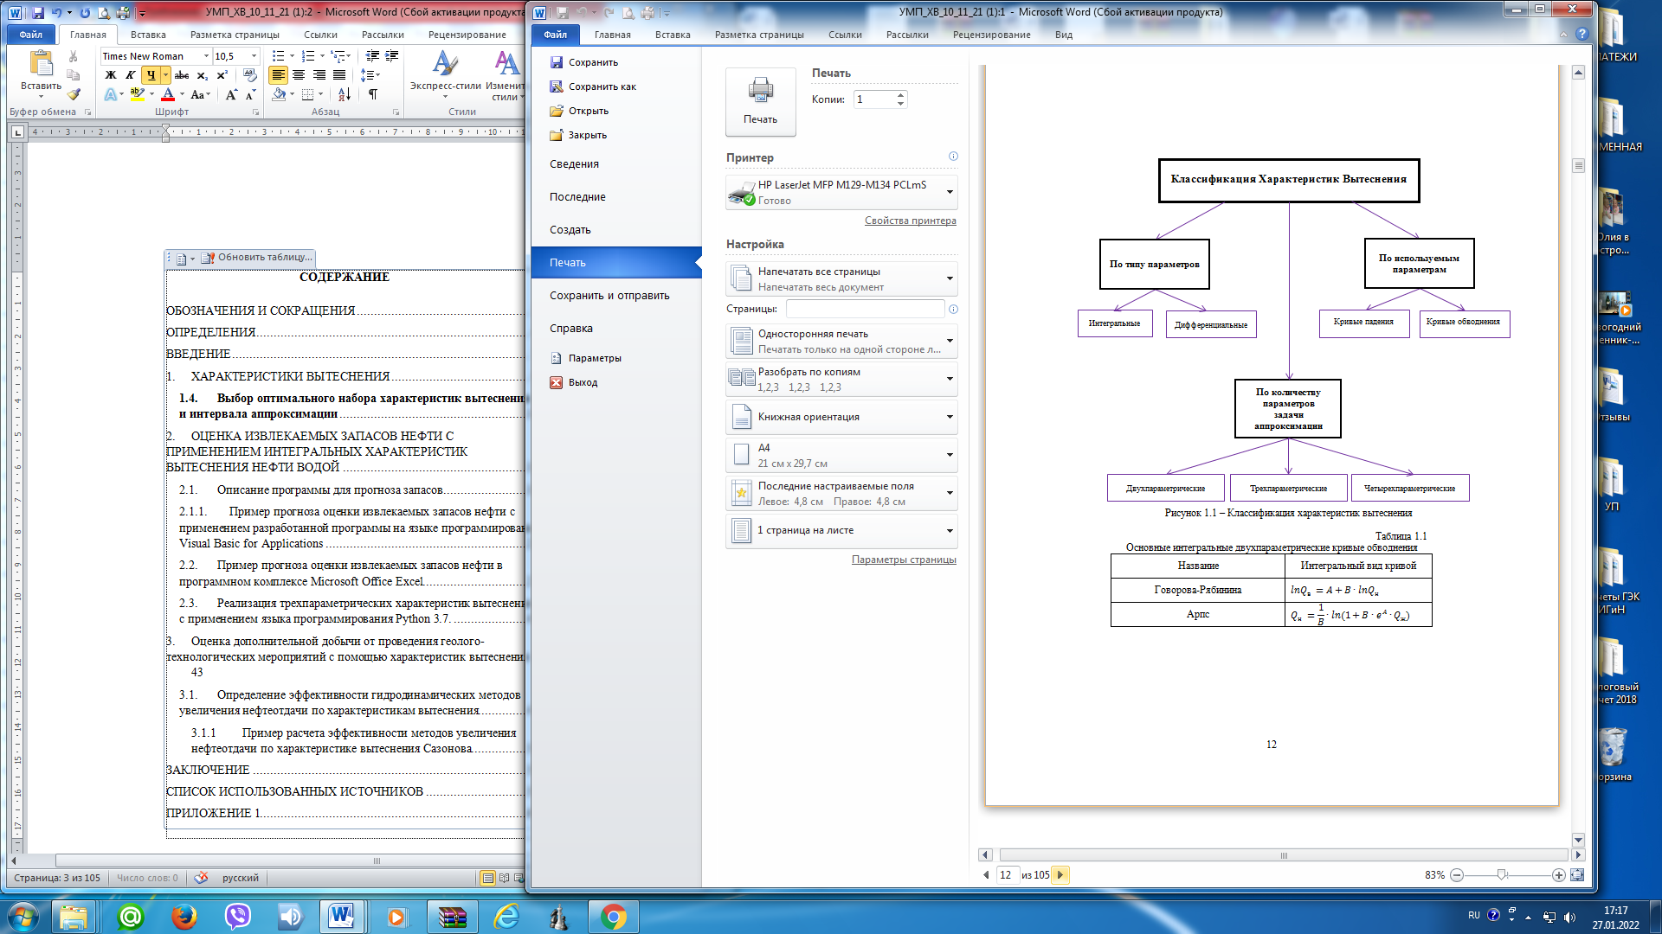

Рисунок 1.1 – Классификация характеристик вытеснения

Таблица 1.1

Основные интегральные двухпараметрические кривые обводнения

| Название | Интегральный вид кривой |
| --- | --- |
| 1 | 2 |
| Говорова-Рябинина |  |
|
| Арпс |  |
|
| Назаров-Сипачев |  |
|
| Сипачев-Посевич |  |

*Продолжение таблицы 1.1*

|  |  |
| --- | --- |
| 1 | 2 |
| Французский Институт Нефти |  |
| Максимов |  |
| Сазонов |  |
| Абызбаев |  |
| Камбаров |  |
| Пирвердян |  |
| Лысенко |  |
| Метод постоянного нефтесодержания |  |

Таблица 1.2

Основные двухпараметрические кривые падения дебита нефти

|  |  |  |
| --- | --- | --- |
| Название | Интегральный вид кривой | Дифференциальный вид кривой |
| Сипачев-Посевич |  |  |
| Пирвердян |  |  |
| Камбаров |  |  |
| Сазонов |  |  |
| Метод постоянного дебита нефти |  |  |
| Арпс |  |  |

В рамках данного учебно-методического пособия для прогноза запасов нефти будут рассматриваться исключительно двухпараметрические интегральные кривые обводнения, так как ставить задачу аппроксимации для двухпараметрических зависимостей значительно проще, а интегральные кривые ведут себя устойчивее дифференциальных.

## 1.4. Выбор оптимального набора характеристик вытеснения и интервала аппроксимации

*Оптимальный набор ХВ.*

**Оптимальная характеристика вытеснения** – это характеристика вытеснения, выбранная из применяемого набора аппроксимационных зависимостей, показатели извлекаемых запасов которой используются в расчете

Очевидно, что набором оптимальных характеристик будет являться их совокупность. При использовании набора оптимальных кривых вытеснения нефти среднее значение прогнозных извлекаемых запасов, рассчитанное по всем зависимостям, будет важнее прогноза по конкретной ХВ, т.е. при использовании набора из нескольких оптимальных функций настоятельно рекомендуется учитывать среднее прогнозное значение за «истину».

Однако возникает вопрос о критериях выбора характеристик: какие параметры использовать для качества экстраполяции, сколько зависимостей необходимо применять для прогноза потенциально извлекаемых запасов нефти, из какого числа точек должен состоять интервал аппроксимации.

Однозначные ответы на данные вопросы отсутствуют. В существующих методиках и РД, как правило, оптимальная зависимость определяется по максимальному значению коэффициента детерминации (квадрат коэффициента корреляции) или по минимальному значению суммы квадратов отклонения (если все зависимости были аппроксимированы по одинаковому количеству точек). Часто за оптимальную ХВ учитывают зависимость, по которой прогнозные ИЗН наиболее близки к среднему по всем кривым.

Одним из часто забываемых критериев является отсутствие расходимости в последней точке на интервале аппроксимации. Плавный (без изломов на графике ХВ или без разрывов на графике ее производной) переход накопленной и текущей фактической добыче нефти от интервала настройки к прогнозному интервалу свидетельствует о качественной аппроксимации конкретной зависимостью. Данный критерий является особо актуальным для использования дифференциальных функций. Плавность перехода можно оценить не только визуально, но еще и алгоритмически.

Дополнительным критерием может являться кратность выработки запасов. По данному методу необходимо включать в набор оптимальных ХВ зависимости с физичными значениями кратности запасов (например, более 3 лет и менее 30).

Характеристики вытеснения с прогнозной уменьшающейся обводненностью необходимо откидывать.

Использовать несколько зависимостей для прогноза настоятельно рекомендуется при невысокой обводненности на интервале аппроксимации (ниже 60-70 %).

*Интервал аппроксимации.*

**Интервал аппроксимации** – это интервал времени перед моментом оценки извлекаемых запасов нефти или перед проведением геолого-технических мероприятий, на котором методом наименьших квадратов определяются параметры аппроксимирующей зависимости для определения потенциально извлекаемых запасов или базовой добычи.

В учебно-методическом пособии этот интервал также называется базовым интервалом или интервалом настройки задачи.

Линейность интервала является одним из основных критериев подбора интервала настройки в случае линеаризованных характеристик вытеснения. Чем больше точек базового интервала лежит на прямой линии, т.е. чем длиннее интервал настройки, тем раньше выполняется линейный закон функциональной зависимости, а, следовательно, и выше точность экстраполяции. Для линеаризованных функций следует, что если фактические данные не лежат на прямой линии, то это означает, что закон данной ХВ не выполняется и ее применять нельзя для данного объекта разработки. Пример линейной зависимости расположен на рисунке 1.2.

На рисунке 1.2 продемонстрирована интегральная кривая обводнения Абызбаева (см. таблицу 1.1). Обратите внимание на последние точки у фактических значений: они лежат на одной прямой, что позволяет использовать данную функциональную зависимость для прогноза ИЗН.

Количество точек на интервале аппроксимации также подбирается по следующим критериям:

* минимальная рекомендуемая длина базового интервала для интегральных зависимостей состоит из четырех точек;
* слабоизменяемая обводненность на интервале настройки;
* стабильная работа фонда скважин на отрезке аппроксимации;
* отсутствие колебаний дебита нефти на интервале.

Рисунок 1.2 – Пример линейной зависимости

Исходя из выше перечисленного, следуют выводы:

* отсутствуют строго оговоренные критерии выбора характеристик вытеснения и критерии подбора количества точек на интервале аппроксимации;
* для выбора оптимальных зависимостей и базового интервала следует обращать внимание на минимальную величину среднеквадратичного отклонения, на максимальное значение коэффициента детерминации (квадрат коэффициента корреляции), на минимальное отклонение в последней точке аппроксимации, на наличие линейного интервала в случае линеаризованных зависимостей, на кратность выработки запасов и на разные комбинации этих и других критериев;
* минимальное рекомендуемое количество точек аппроксимации для интегральных зависимостей равно четырем;
* при прогнозировании ИЗН несколькими функциями обязательно нужно смотреть на среднее значение;
* обводненность не должна сильно меняться на интервале настройки.

# 2. ОЦЕНКА ИЗВЛЕКАЕМЫХ ЗАПАСОВ НЕФТИ С ПРИМЕНЕНИЕМ ИНТЕГРАЛЬНЫХ ХАРАКТЕРИСТИК ВЫТЕСНЕНИЯ НЕФТИ ВОДОЙ

## 2.1. Описание программы для прогноза запасов

Была написана компьютерная программа для оценки потенциальных извлекаемых запасов, в которой реализованы девять интегральных характеристик вытеснения. Список используемых ХВ расположен в таблице 2.1.

Программный код и другие вспомогательные материалы также расположены в репозитории на https://github.com/DiAlteri в разделе репозитории.

Таблица 2.1

Используемые зависимости в разработанной программе  
для прогнозирования запасов нефти

|  |  |
| --- | --- |
| Название | Интегральный вид кривой |
| Назаров-Сипачев |  |
|
| Сипачев-Посевич |  |
|
| Французский Институт Нефти |  |
|
| Максимов |  |
| Сазонов |  |
| Абызбаев |  |
| Камбаров |  |
| Пирвердян |  |
| Лысенко |  |

Данные характеристики вытеснения являются двухпараметрическими кривыми обводнения. Qн – накопленная добыча нефти, Qж – накопленная добыча жидкости, Qв – накопленная добыча воды. Коэффициенты A, B определяются по методу наименьших квадратов. Часто эти коэффициенты носят определенный физический смысл. Например, в характеристиках вытеснения Назарова-Сипачева и Сипачева-Посевича отношение 1/B соответствует потенциально извлекаемым запасам нефти.

Характеристики вытеснения Назарова-Сипачева, Сипачева-Посевича, Абызбаева, Камбарова, Лысенко являются асимптотическими, т.е. накопленная добыча нефти стремится к потенциально извлекаемым запасам при увеличении накопленной добычи жидкости.

Входными данными в разработанной программе являются:

– данные накопленной добычи нефти и жидкости в поверхностных условиях;

– переводной коэффициент;

– временные интервалы, соответствующие данным по добыче;

– плотность нефти;

– НБЗ, ИЗН.

После ввода входных данных и запуска программы рассчитываются различные данные исторических технологических показателей разработки месторождений. Например, текущая добыча нефти, воды, жидкости, накопленная добыча воды, ВНФ, обводненность, а также другие показатели, являющиеся комбинациями ранее упомянутых величин.

Затем происходит процесс расчета характеристик вытеснения. Коэффициенты A, B были найдены с помощью решения оптимизационной задачи. Для этого был подгружен пакет Solve в MS Office Excel, который встроен в VBA. В качестве целевой функции в оптимизационных задачах использовались суммы квадратов разности между действительными и аппроксимируемыми значениями. Решение было найдено с использованием метода обобщенного приведенного градиента для гладких нелинейных задач и с помощью эволюционного метода для негладких задач [7]. Ячейками изменения переменных являются константы A, B. На них были наложены ограничения для уменьшения времени расчета на ЭВМ.

После получения значений параметров A, B для каждой характеристики, осуществляется процесс экстраполяции данных основных показателей разработки (накопленная добыча воды, жидкости, нефти, обводненность), а затем их перевод в поверхностные условия с помощью переводного коэффициента. Для пользователя доступны экстраполированные данные динамики основных показателей разработки месторождения, как в поверхностных, так и в пластовых условиях.

В результате программа отображает таблицу с технологическими показателями в поверхностных условиях при предельной обводненности (по умолчанию fпред = 98%) по оптимальным характеристикам вытеснения. В данном случае критерием оптимальности является достижение предельной обводненности за определенный период времени.

Значения прогнозных технологических показателей на пласте БВ6 крупного месторождения Западной Сибири находятся в таблице 2.2.

Таблица 2.2

Технологические показатели в поверхностных условиях

|  |  |  |  |  |  |  |  |
| --- | --- | --- | --- | --- | --- | --- | --- |
| Название ХВ | Qн (тыс.т.) | Qж  (тыс.т) | Qв (тыс.т) | ВНФ | КИН | Дата НИЗ | Дата  fпред |
| Назаров-Сипачев | 50424 | 173403 | 122978 | 2,358 | 0,413 | - | 2056 |
| Сипачев-Посевич | 51357 | 208969 | 157613 | 2,967 | 0,420 | 2075 | 2055 |
| Сазонов | 53329 | 285598 | 232269 | 4,210 | 0,436 | 2053 | 2045 |
| Абызбаев | 54039 | 312962 | 258923 | 4,632 | 0,442 | 2063 | 2076 |
| Камбаров | 51076 | 198022 | 146946 | 2,781 | 0,418 | 2045 | 2053 |
| Пирведян | 51779 | 225389 | 173610 | 3,241 | 0,424 | 2033 | 2044 |
| Лысенко | 50287 | 167926 | 117639 | 2,261 | 0,411 | - | 2039 |
| Среднее | 51756 | 224610 | 172854 | 3,207 | 0,423 | - | - |

На программном уровне реализовано отображение графиков ХВ, прогнозной динамики накопленной добыче нефти и обводненности.

Рисунок 2.1 – Характеристика Вытеснения Назарова-Сипачева

Рисунок 2.2 – Прогнозная динамика накопленной добычи нефти   
по зависимости Назарова-Сипачева

Рисунок 2.3 – Прогнозная динамика обводненности продукции   
по зависимости Назарова-Сипачева

### 2.1.1. Пример прогноза оценки извлекаемых запасов нефти с применением разработанной программы на языке программирования Visual Basic for Applications

В данном подразделе будет описана подробная инструкция по оценке извлекаемых запасов с помощью разработанной программы, для успешного применения которой необходимо иметь лицензионную версию Microsoft Office Excel 2007 года или более позднюю версию.

Для запуска макросов на VBA необходимо подключить пакет *solver* в редакторе кодаVBA, надстройки «*Поиск решения»* и «*Пакет анализа – VBA*» в параметрах Excel, а также установить вкладку «*Разработчик*» в параметрах Excel.

**Инструкция:**

**Шаг 1.**

Установите Microsoft Office Excel на ваш компьютер.

**Шаг 2.**

**Подключение вкладки «*Разработчик*»:**

Вкладка «Разработчик» необходима для запуска макросов. Для ее активации необходимо перейти в «Настройки» и выбрать «Параметры Excel». По умолчанию открывается вкладка «Основные», где необходимо поставить галочку напротив третьего пункта «Показывать вкладку» «Разработчик» на ленте.

В некоторых версиях Microsoft Office Excel после перехода в «Параметры» следует перейти во вкладку «Настройка ленты».

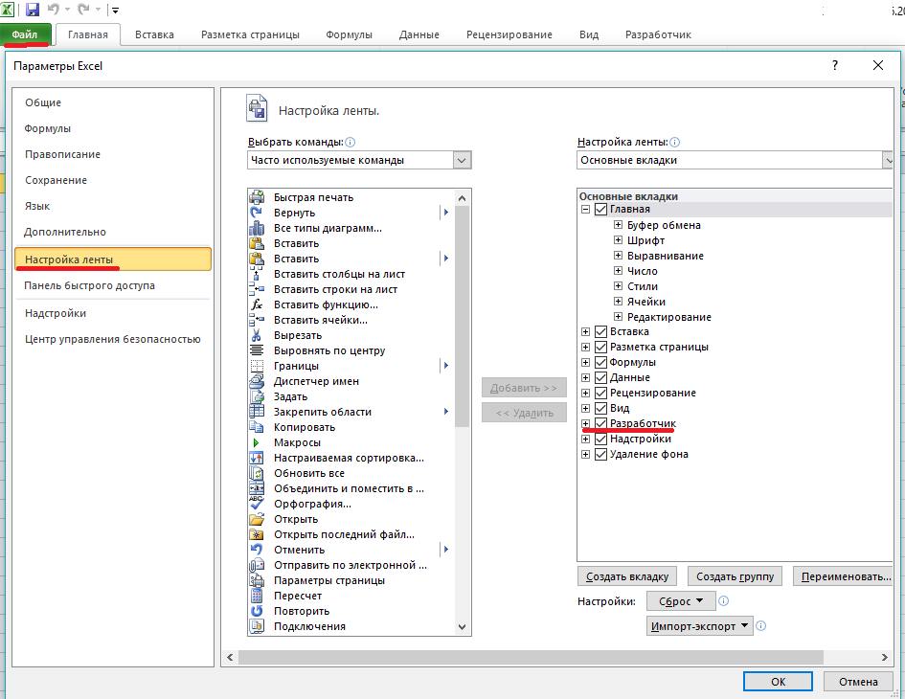

Рисунок 2.4 – Окно «Настройка ленты»

**Шаг 3.**

**Подключение надстроек «*Поиск решения*» и «*Пакет анализа – VBA*»:**

Перейдите во вкладку «Файл», а затем нажмите на кнопку «Параметры». В открывшемся окне параметров Microsoft Office Excel переходим в подраздел «Надстройки» (предпоследний в списке в левой части экрана).

В этом подразделе нас будет интересовать нижняя часть окна. Там представлен параметр «Управление». Если в выпадающей форме, относящейся к нему, стоит значение отличное от «Надстройки Excel», то нужно изменить его на указанное. Если же установлен именно этот пункт, то кликаем на кнопку «Перейти…» справа от него.

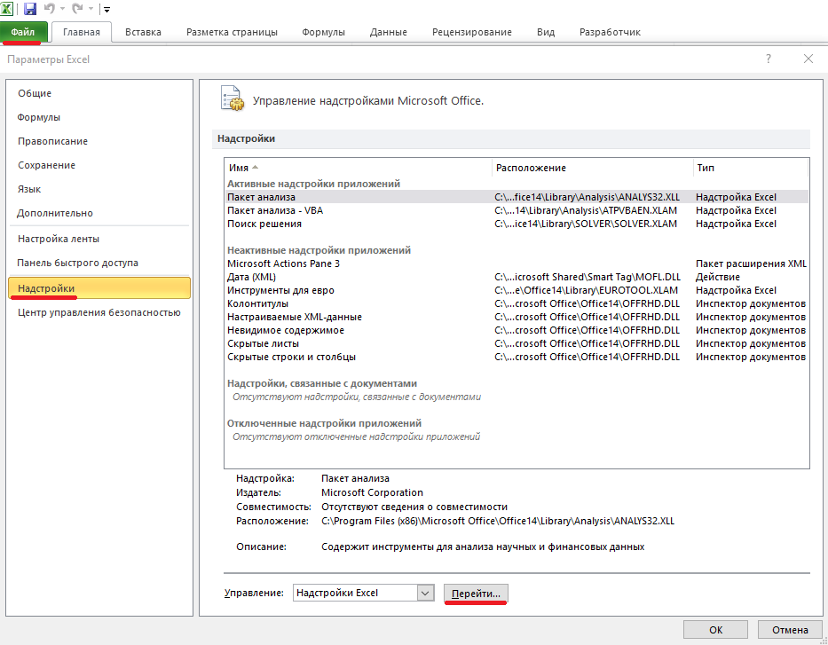

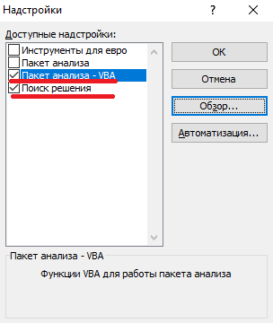

Рисунок 2.5 – Окно «Настройки»

В появившемся разделе «Надстройки» активируем необходимые пакеты.

**Шаг 4.**

**Подключение пакета solver:**

1. Переходим на вкладку «Разработчик»
2. Открываем редактор кода Visual Basic (VBA)
3. Отправляемся в раздел «References» (ссылки)
4. В появившемся окне ставим галочку у пакета solver.

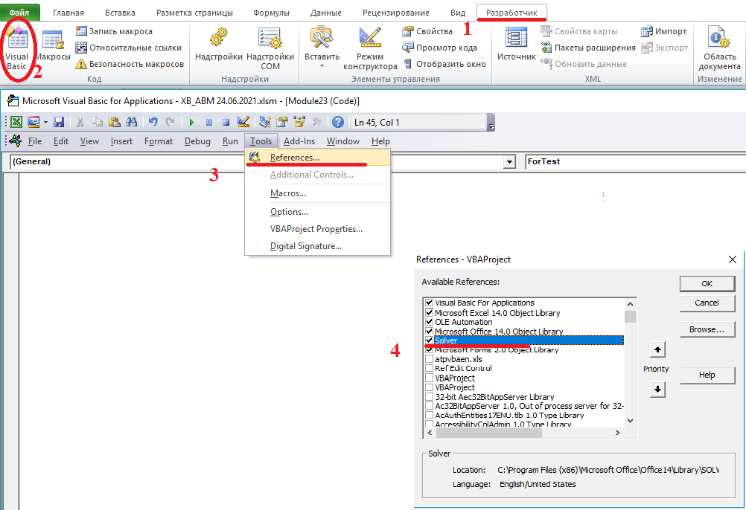

Рисунок 2.6 – Окно «Разработчик»

**Шаг 5.**

Создание файла с макросом.

Откройте новый документ Microsoft Office. Зайдите на вкладку разработчик и нажмите кнопку *Запись Макроса.* Присвойте ему имя OilForecast. Нажмите кнопку *OK*, а затем на кнопку *Остановить Запись* на панели управления. Далее необходимо открыть макрос OilForecast и полностью заменить его содержимое программным кодом из приложения. Финальной частью текущего этапа является сохранение файла в требуемом формате. Для этого перейдите на вкладку Файл и сохраните данный файл как книга Excel с поддержкой макросов (название файла может быть произвольным).

**Шаг 6.**

Запуск макроса и ввод данных.

Все предыдущие этапы выполняются один раз на конкретном компьютере. Процесс ввода исходных данных представлен на рисунке 2.7.

Для применения данной программы на активном листе введите переводной коэффициент, НГЗ, КИН, предельную обводненность и ИЗН в соответствующие ячейки (см. рисунок 2.7), а также данные динамики добычи: номер временного интервала, дата, текущая добыча нефти, текущая добыча жидкости в соответствующие столбцы, начиная с шестой строчки. Названия заголовков можно не вводить.

После ввода данных запустите макрос OilForecast, если вы его так назвали.

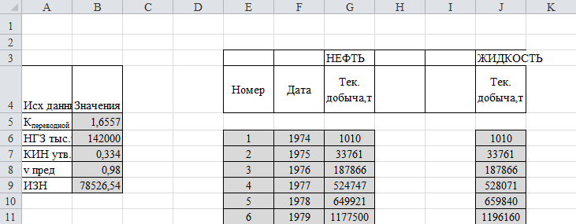

Рисунок 2.7 – Ввод исходных данных

## 2.2. Пример прогноза оценки извлекаемых запасов нефти в программном комплексе Microsoft Office Excel

Далее будет описан способ оценки извлекаемых запасов нефти с применением Microsoft Office Excel.

Для реализации прогноза запасов данным способом необходимо выполнить ряд условий: установить Microsoft Office Excel версию 2007 года или позднее, а также подключить две надстройки «*Поиск решения*» и «*Пакет анализа – VBA*». Данные процедуры описаны в разделе 2.1.1 (Шаг 1, Шаг 3 соответственно).

**Инструкция:**

**Шаг 1.**

Установить Microsoft Office Excel, подключить две надстройки «*Поиск решения*» и «*Пакет анализа – VBA*». Информацию по подключению дополнительных пакетов смотрите в прошлом разделе.

**Шаг 2.**

Ввод входных данных.

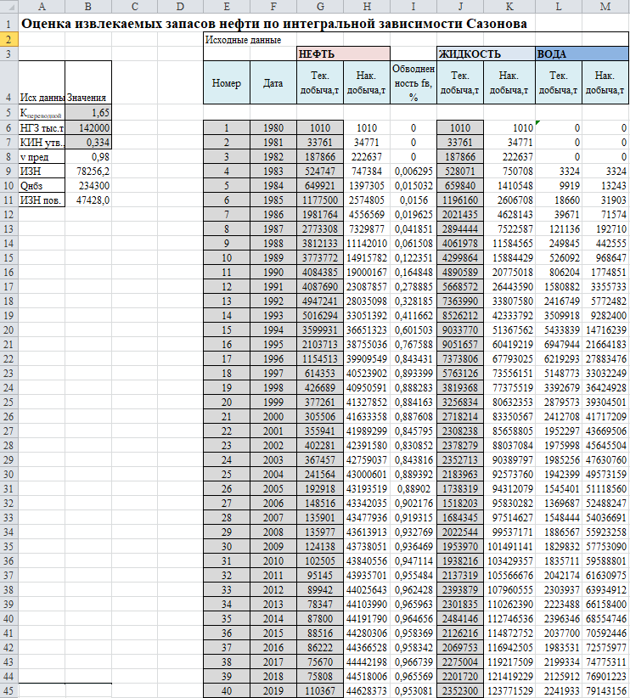

Рисунок 2.8 - Исходные данные в поверхностных условиях

Обязательные данные:

– Текущая/Накопленная добыча нефти и жидкости.

– Коэффициент для перевода нефти из поверхностных условий в пластовые.

– Предельная обводненность.

Дополнительные данные:

– Текущая/Накопленная добыча воды.

– Начальные геологические запасы.

– Утвержденный Коэффициент извлечения нефти (КИН).

– Утвержденные потенциальные извлекаемые запасы нефти в поверхностных и пластовых условиях.

**Шаг 3.**

Расчет дополнительных параметров, если они отсутствуют во входных данных.

Текущая добыча воды (qв, т./год):

|  |  |  |
| --- | --- | --- |
|  |  | (2.1) |

Накопленная добыча воды (Qв, т.):

|  |  |  |
| --- | --- | --- |
|  |  | (2.1) |

Накопленная добыча жидкости (Qж, т.):

|  |  |  |
| --- | --- | --- |
|  |  | (2.3) |

Накопленная добыча нефти (Qн, т.):

|  |  |  |
| --- | --- | --- |
|  |  | (2.4) |

Характеристики вытеснения рассчитываются в пластовых условиях, так как они описывают процесс вытеснения нефти в пласте. Вода не переводится в пластовые условия. Предполагается, что ее плотность равна 1000 кг/м3. Нефть переводится с помощью переводного коэффициента.

Настоятельно рекомендуется переводить данные таким образом, чтобы величины X, Y в характеристике вытеснения не превышали третьего порядка (не были больше 1000). Данное условие следует выполнять для отсутствия расходимости в ходе решения оптимизационной задачи, о постановке которой будет сказано на следующем шаге, а также для улучшения восприятия информации.

Переводной коэффициент (Kпер):

|  |  |  |
| --- | --- | --- |
|  | , | (2.5) |

где  – плотность нефти, – пересчетный коэффициент.

Пересчетный коэффициент применяется для учета изменения объема нефти при переходе от пластовых к поверхностным условиям. Его величина зависит от ряда параметров, в основном от газосодержания. Пересчетный коэффициент является величиной, обратной объемному коэффициенту пластовой нефти. Например, если объемный коэффициент нефти равен 1.40, то это значит, что нефть с растворенным газом в пластовых условиях будет иметь увеличенный объем на 40 % по сравнению с объемом нефти без газа в поверхностных условиях. Для выражения нефти в объемных единицах измерения (м3), а не в массовых (кг), объемный коэффициент () необходимо поделить на плотность нефти. Таким способом получаем переводной коэффициент , необходимый для перевода данных динамики основных технологических показателей разработки месторождений в пластовые условия.

В рамках заданий по оценке запасов нефти в данном УМП вычислять пересчетный коэффициент не нужно: он будет дан в условиях задачи.

Накопленная добыча нефти в пластовых условиях (Qн_пл, т.):

|  |  |  |
| --- | --- | --- |
|  |  | (2.6) |

Накопленная добыча воды в пластовых условиях (Qв_пл, т.):

|  |  |  |
| --- | --- | --- |
|  |  | (2.7) |

Накопленная добыча жидкости в пластовых условиях (Qж_пл, т.):

|  |  |  |
| --- | --- | --- |
|  |  | (2.8) |

Обводненность продукции в пластовых условиях является опциональным параметром. В пластовых условиях она рассчитывается для контроля реалистичности прогнозных результатов. Например, если предельная обводненность не достигается на длительном прогнозном интервале (более 100 лет) или вовсе убывает, то характеристика вытеснения, по которой идет оценка запасов не является оптимальной или стоит изменить интервал аппроксимации.

|  |  |  |
| --- | --- | --- |
|  |  | (2.9) |

Далее рассмотрим задачу прогноза запасов нефти на примере зависимости Сазонова.

Интегральная характеристика вытеснения Сазонова:

|  |  |  |
| --- | --- | --- |
|  |  | (2.10) |

Данную функциональную зависимость представим в виде:

|  |  |  |
| --- | --- | --- |
|  |  | (2.11) |

где , ).

Рассчитываем фактические значения параметров Xi, Yi, соответствующие своим параметрам у каждой характеристики. Для функциональной зависимости Сазонова получаем формулы:

|  |  |  |
| --- | --- | --- |
|  |  | (2.12) |

|  |  |  |
| --- | --- | --- |
|  |  | (2.13) |

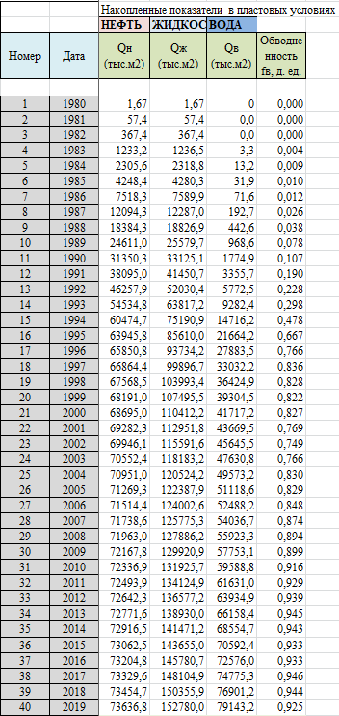

Рисунок 2.9 - Накопленные показатели в пластовых условиях

Затем записываем формулы теоретических значений Yтеор,i, соответствующих значениям Xi конкретной характеристике вытеснения и формулы квадратов разности (S) между Yтеор,i и Yi.

Формула Yтеор,i для зависимости Сазонова:

|  |  |  |
| --- | --- | --- |
|  |  | (2.14) |

Формула квадратов отклонения между Yтеор,i и Yi:

|  |  |  |
| --- | --- | --- |
|  |  | (2.15) |

**Шаг 4.**

Постановка оптимизационной задачи.

На текущем этапе описывается процедура запуска оптимизационной задачи, которая подбирает неизвестные параметры A, B таким образом, чтобы сумма квадратов разности стремилась к нулю.

Перед настройкой задачи следует выбрать интервал аппроксимации и зафиксировать сумму квадратов разности в конкретной ячейке в Microsoft Office Excel.

Выбор интервала аппроксимации:

Для подбора базового интервала с целью прогнозирования извлекаемых запасов нефти рекомендуется выбрать минимум 4 точки в конце исторических данных динамики основных технологических показателей. Длина интервала аппроксимации подбирается исходя из обводненности на нем: при использовании интегральных кривых обводнения необходимо настраивать интервал с минимальным отклонением обводненности. Например, на рисунке 2.7 в столбце с квадратами отклонения в толстой рамке выделен интервал аппроксимации, состоящий из пяти точек. На данном отрезке минимальное значение обводненности равно 0.9530, а максимальное 0.9667. Разность между этими значениями является очень низкой (что благоприятно сказывается на достоверности прогноза), поэтому можно было бы увеличить количество точек аппроксимации. Однако длина интервала и обводненность на нем удовлетворили инженера, вследствие чего он остановился на пятиточечном интервале. Отсюда можно сделать выбор, что настройка интервала аппроксимации является субъективным параметром: отсутствуют строго оговоренные и обоснованные критерии подбора количества точек.

Формула суммы квадратов разности (СКР) между Yтеор,i и Yi:

|  |  |  |
| --- | --- | --- |
|  |  | (2.16) |

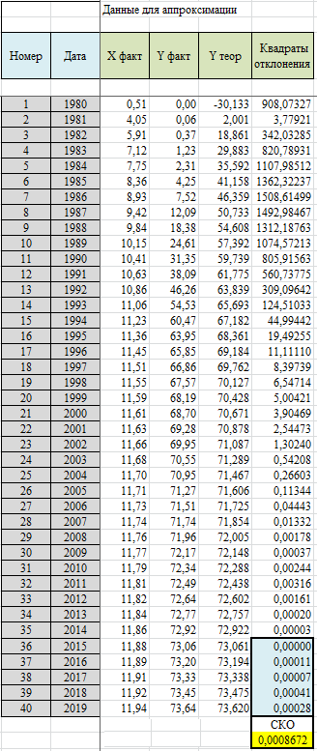

Рисунок 2.10 – Данные для аппроксимации

Обратите внимание на индекс *j* в данной формуле. Он изменяется от 1 до *k*, где *k* – количество точек на интервале аппроксимации.

После подготовительных этапов можно перейти к настройке оптимизационной задачи рисунки 2.11, 2.12:

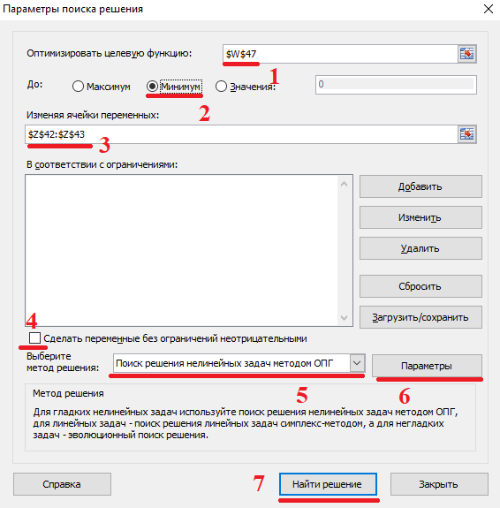

Рисунок 2.11 – Окно «Параметры поиска решения»

1. Оптимизировать целевую функцию: вносим расположение ячейки с суммой квадратных отклонений.
2. Запускаем процесс оптимизации до минимума.
3. Изменяя ячейки с ограничениями: вносим расположения ячеек для параметров A, B.
4. Сделать переменные без ограничений неотрицательными: убираем галочку.
5. Метод решения: Поиск решения нелинейных задачи методом обобщенного приведенного градиента (ОПГ). Симплекс-метод нельзя применять для решения данных задач. Продвинутые пользователи при желании могут ознакомиться с эволюционным способом.
6. Далее следует нажать на кнопку «Параметры» и внести изменения в настройках как на рисунке 2.11
7. После выполнения предыдущих пунктов нажмите на кнопку «Найти Решение».

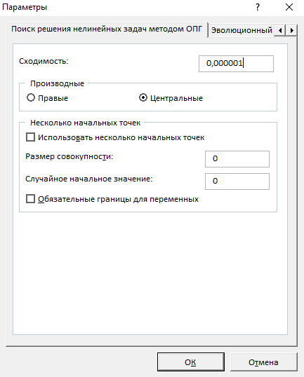

Рисунок 2.12 – Окно «Параметры»

**Шаг 5.**

После расчета параметров A, B необходимо экстраполировать данные. Для их экстраполяции нужно «протянуть» данные по накопленной добычи жидкости с одинаковым шагом .

|  |  |  |
| --- | --- | --- |
|  |  | (2.17) |

где  – накопленная добыча жидкости на последнем фактическом временном интервале,  – накопленная добыча жидкости на предпоследнем фактическом временном интервале.

Таким образом, получаем массив данных накопленной добычи жидкости , элементы у которого вычисляем по формуле:

|  |  |  |
| --- | --- | --- |
|  |  | (2.18) |

Далее сопоставляем каждому элементу этого массива прогнозный элемент накопленной добычи нефти по рассчитанной характеристике вытеснения. Для функциональной зависимости Сазонова получим формулу:

|  |  |  |
| --- | --- | --- |
|  |  | (2.19) |

Аналогичным способом при необходимости прогнозируются данные характеристики вытеснения. «Протягиваем» X и сопоставляем значение Y.

**Шаг 6.**

После экстраполяции данных у начинающего специалиста/студента может возникнуть вопрос: А когда следует остановить расчет? Ведь, например, неасимтотические характеристики при бесконечной промывке показывают бесконечные извлекаемые запасы.

Критерии остановки бывают разные. Как правило, эксплуатация останавливается при достижении предельной обводненности или при достижении нерентабельного дебита. В рамках задания предлагается ограничиться единственным критерием по предельной обводненности (98%). Причем как дебит, так и обводненность оцениваются в поверхностных условиях. Значит необходимо перевести накопленные показатели добычи нефти, воды и жидкости обратно в поверхностные условия. Пользуясь формулами (2.6 – 2.8), получаем:

Накопленная добыча нефти в поверхностных условиях (, т.):

|  |  |  |
| --- | --- | --- |
|  |  | (2.30) |

Как упоминалось ранее, добыча воды не переводится.

Накопленная добыча воды в поверхностных условиях (, т.):

|  |  |  |
| --- | --- | --- |
|  |  | (2.41) |

Накопленная добыча жидкости в поверхностных условиях  
(, т.):

|  |  |  |
| --- | --- | --- |
|  |  | (2.52) |

После перевода данных динамики основных технологических показателей разработки месторождений рассчитывается обводненность продукции по формуле:

|  |  |  |
| --- | --- | --- |
|  |  | (2.63) |

Затем следует сопоставить накопленную добычу нефти при предельной обводненности, которая будет являться потенциально извлекаемыми запасами нефти.

Графическая интерпретация результатов:

Полученные результаты можно продемонстрировать в виде графиков.

Основными рекомендуемыми отображаемыми зависимостями являются:

график характеристики вытеснения (ось абсцисс – X, ось ординат – Y);

график фактической и прогнозной накопленной добычи нефти (ось абсцисс – Qж или время, ось ординат – Qн);

график обводненности (ось абсцисс – Qж или время, ось ординат – обводненность, fв).

Пример графика характеристики вытеснения Сазонова по рассматриваемому объекту разработки находится на рисунке 2.10, пример графиков накопленной добычи нефти и обводненности расположен на рисунке 2.11.

Рисунок 2.13 – График характеристики вытеснения Сазонова по рассматриваемому объекту разработки

Рисунок 2.14 – График накопленной добычи нефти в поверхностных условиях и обводненности

## 2.3. Реализация трехпараметрических характеристик вытеснения с применением языка программирования Python 3.7

Реализовывать трехпараметрические функциональные зависимости с применением метода ОПГ, а также с использованием эволюционного метода значительно сложнее, чем двухпараметрические. Могут возникнуть проблемы, связанные со сходимостью метода. При применении программного комплекса MS Excel будет необходимо тратить время на настройку задачи для каждой кривой, а программные результаты будут некорректными и неправдоподобными. По этим причинам рекомендуется использовать более современные способы реализации трехпараметрических характеристик вытеснения.

В рамках учебно-методического пособия данный подраздел носит ознакомительный характер для желающих продолжить знакомство с оценкой извлекаемых запасов нефти с применением характеристик вытеснения: задания для выполнения отсутствуют.

Программный код на языке Python 3, в котором реализована трехпараметрическая интегральная зависимость Арпса (рисунок 2.15) расположен в Приложении 2.

Используемая версия языка программирования: Python 3.7 и позднее.

Используемые библиотеки:

– numpy (работа с массивами данных);

– pandas (работа с таблицами данных {Data Frames});

– matplotlib (работа с графиками);

– sympy (символьное решение уравнений);

– math (математические функции);

– scipy (использование задачи аппроксимации).

Графический интерфейс в данной версии программы отсутствует: входные данные вводятся в программном коде.

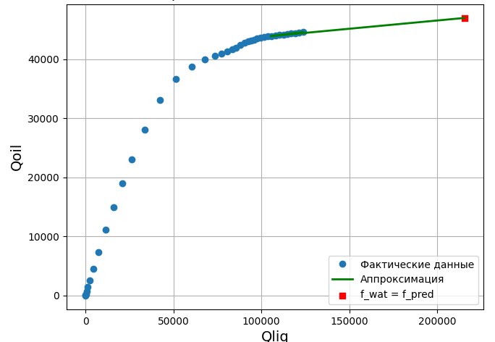

Рисунок 2.15 – График трехпараметрической интегральной характеристики вытеснения Арпса

# 3. Оценка дополнительной добычи от проведения ГЕОЛОГО-ТЕХНОЛОГИЧЕСКИХ МЕРОПРИЯТИЙ С ПОМОЩЬЮ ХАРАКТЕРИСТИК ВЫТЕСНЕНИЯ

Интерполяция – в вычислительной математике способ нахождения промежуточных значений величины по имеющемуся дискретному набору известных значений.

Пусть функция *y=f(x)* известна в нескольких *(n)* точках и задана таблично

|  |  |  |
| --- | --- | --- |
|  | *y0=f(x0), y1=f(x1) …yn=f(xn).* | (3.1) |

Задача интерполяции заключается в построении такого полинома, который проходил бы точно через имеющиеся точки данных.

Аппроксимация – приближение функции более простой функцией. Аппроксимирующую функцию строят таким образом, чтобы отклонение (в некотором смысле) от заданной таблично в рассматриваемой области было наименьшим.

Замена сложной функции более простой используется в следующих задачах

* Для приближённого вычисления интеграла используется формула прямоугольников или формула трапеций, или более сложная квадратурная формула. Фактически при этом происходит приближение подынтегральной функции ступенчатой функцией или вписанной ломаной, интеграл от которой считается мгновенно.
* Для вычисления значений сложных функций часто используется вычисление значения отрезка ряда, аппроксимирующего функцию.

Для обработки экспериментальных или натурных данных. Тут следует рассматривать два случая: а) аппроксимирующая функция ограничена диапазоном заданных точек и служит в качестве только интерполирующей зависимости; б) аппроксимирующая функция выступает в роли физического закона и с её помощью допускается экстраполировать переменные.

Один из методов построения аппроксимируещего полинома - метод наименьших квадратов (МНК) – математический метод, применяемый для решения различных задач, основанный на минимизации суммы квадратов отклонений некоторых функций от искомых переменных.

Суть метода наименьших квадратов заключается в построении полинома степени m, который имеет наименьшее среднеквадратическое отклонение от экспериментальных точек, в которых функция задана таблично.

Для нахождения коэффициентов *(а)* уравнения аппроксимационного полинома степени *m* по *n* точкам табличных данных *x,y* необходимо решить следующую систему линейных алгебраических уравнений

|  |  |
| --- | --- |
|  | (3.2) |

В случае построения линейного полинома *(m=1)* система уравнений примет вид

|  |  |  |
| --- | --- | --- |
|  |  | (3.3) |

*Пример построения аппроксимационного полинома различной степени методом наименьших квадратов*

Задаем исходные данные – опытные точки в табличном виде и степень аппрксимационного полинома (рисунок 3.1).

Рассчитываем матрицу коэффициентов при неизвестных и вектор свободных членов СЛАУ (3.3)

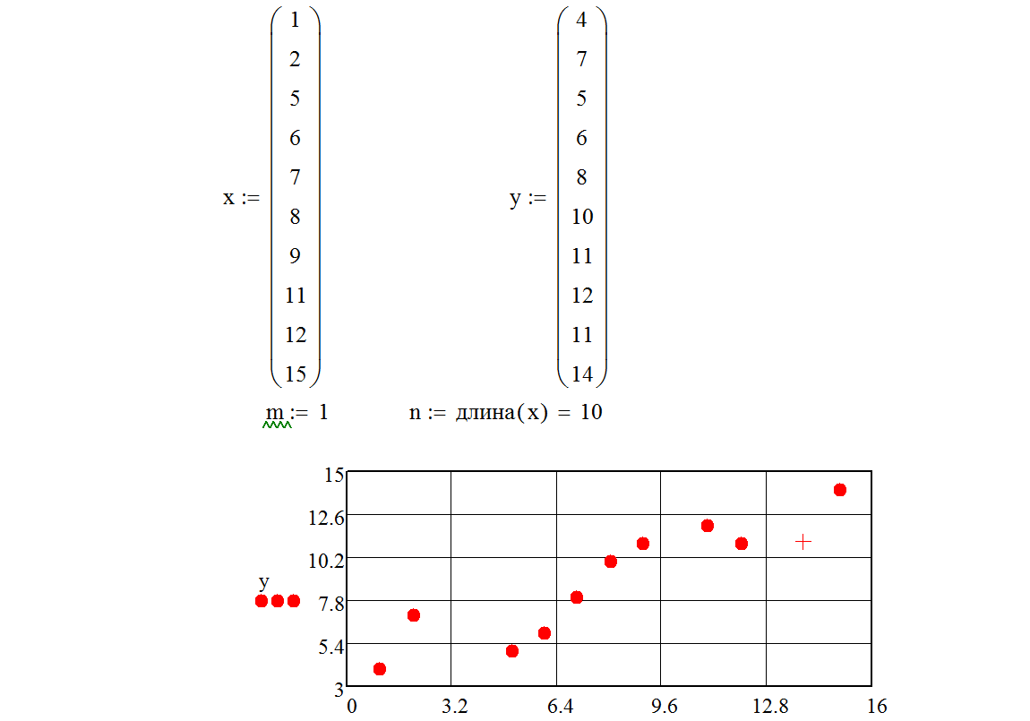

Рисунок 3.1 – Табличное представление опытных точек

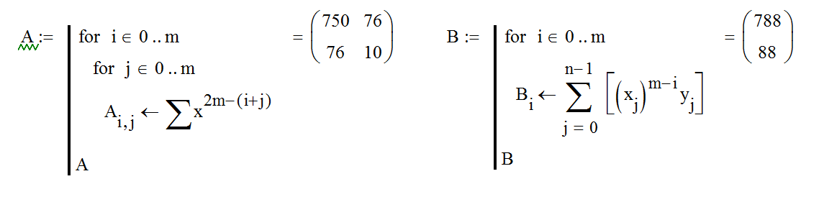

Рисунок 3.2 – Составление СЛАУ для решения методом наименьших квадратов

Решаем полученную систему уравнений любым методом решения СЛАУ, например, с помощью функции *lsolve*. Получаем уравнение аппроксимационного полинома

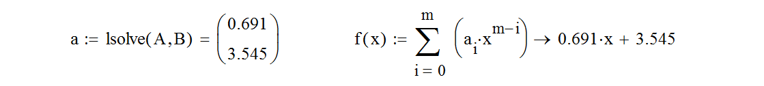

Рисунок 3.3 – Решение СЛАУ и нахождение коэффициентов аппроксимационного полинома

Выводим на график, полученный аппроксимационный полином и опытные точки

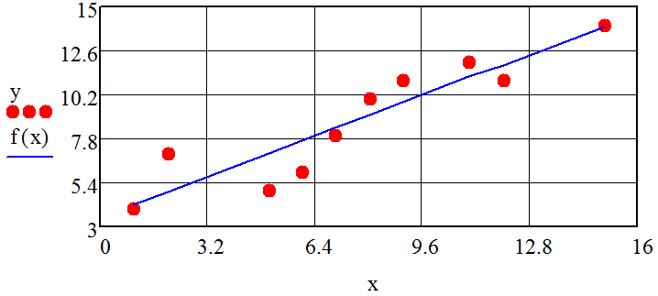

Рисунок 3.4 – Линейная аппроксимация опытных точек

Таблица 3.1

Аппроксимация опытных точек полиномами различной степени

|  |  |  |  |
| --- | --- | --- | --- |
| m | График | m | График |
| 1 | 2 | 3 | 4 |
| 1 |  | 4 |  |
| 2 |  | 5 |  |
| 3 |  | 6 |  |

## 3.1. Определение эффективности гидродинамических методов увеличения нефтеотдачи по характеристикам вытеснения

В настоящее время в России все большую роль в добыче нефти играют методы увеличения нефтеотдачи пласта и правильная оценка эффективности этих методов весьма важна, так как позволяет выбрать наиболее рациональную модель разработки месторождения.

Согласно руководящим документам [24], для оценки эффективности методов увеличения нефтеотдачи предлагается использовать характеристики вытеснения – эмпирическая зависимость типа «накопленная добыча нефти - накопленный отбор жидкости». Характеристика вытеснения отражает реальный процесс выработки запасов нефти и связанную с ним динамику обводнения продукции при разработке неоднородных пластов на режиме вытеснения нефти водой.

Характеристики вытеснения позволяют судить об эффективности выработки запасов нефти при заводнении объектов разработки. Сопоставление характеристик вытеснения различных объектов разработки в безразмерном виде позволяет сравнивать эти объекты, выявлять причины и факторы, влияющие на характер выработки запасов нефти [24].

Для определения количественного показателя эффективности применения методов увеличения нефтеотдачи используются характеристики вытеснения различного вида. Основные из них приведены в таблице 3.2.

Таблица 3.2

Характеристики вытеснения

|  |  |  |  |
| --- | --- | --- | --- |
| Авторы | Зависимость | Ось абсцисс | Ось ординат |
| Сазонов |  |  |  |
| Максимов |  |  |  |
| Камбаров |  |  |  |
| Гайсин-Тимашов |  |  |  |
| Назаров-Сипачев |  |  |  |
| Пирвердян |  |  |  |
| Сипачев-Посевич |  |  |  |

где , , ,  – количество замеров,  – дебит нефти, жидкости и воды соответственно за *i*-й период, - накопленная добыча нефти, - накопленная добыча жидкости, - накопленная добыча воды, и  – коэффициенты, определяемые по методу наименьших квадратов.

На первом этапе строятся зависимости вида либо . На оси ординат откладываются значения накопленной добычи нефти, или параметра, напрямую связанного с ней. Для построенной зависимости определяется прямолинейный участок кривой, который будет обрабатываться методами математической статистики.

Для прямолинейного участка методом наименьших квадратов находится функция, имеющая наименьшее отклонение от фактических данных. Как правило, строится уравнение прямой вида . По полученному уравнению прямой производится экстраполяция на период после проведения методов увеличения нефтеотдачи (рисунок 3.5). Эффект от гидродинамического воздействия за данный интервал времени определяется как разность между фактической добычей нефти и добычей нефти по базовому варианту (варианту разработки, который был бы реализован на данном объекте гидродинамического воздействия).



Рисунок 3.5 – Определение эффекта от ГТМ  
с помощью характеристик вытеснения

Формулы расчета прогнозной добычи для каждой из характеристик вытеснения представлены в таблице 3.3. Выражая из нее Vн получим прогнозную формулу для определения накопленной добычи нефти на заданный период времени.

Таблица 3.3

Характеристики вытеснения

|  |  |  |
| --- | --- | --- |
| Авторы | Зависимость | Прогнозная формула |
| Сазонов |  |  |
| Максимов |  |  |
| Камбаров |  |  |
| Гайсин-Тимашов |  |  |
| Назаров-Сипачев |  |  |
| Пирвердян |  |  |
| Сипачев-Посевич |  |  |

## 3.2. Пример расчета эффективности методов увеличения нефтеотдачи по характеристике вытеснения Сазонова

Пусть даны показатели добычи нефти и воды за каждый временной период (таблица 3.4). *01.04.2011* были проведены мероприятия по увеличению нефтеотдачи, в результате чего добыча нефти увеличилась. Требуется определить эффект от МУН на *01.09.2011*.

Таблица 3.4

Исходные данные для расчета эффективности МУН

|  |  |  |
| --- | --- | --- |
| Дата | *Qн, тыс т.* | *Qв, тыс. т.* |
| 1 | 2 | 3 |
| 01.10.2008 | 504,25 | 242,89 |
| 01.11.2008 | 993,52 | 462,2 |
| 01.12.2008 | 1497,13 | 702,47 |
| 01.01.2009 | 1921,627 | 840,45 |
| 01.02.2009 | 2448,82 | 988,41 |
| 01.03.2009 | 3054,89 | 1147,65 |
| 01.04.2009 | 3480,14 | 1202,78 |
| 01.05.2009 | 3959,43 | 1280,01 |
| 01.06.2009 | 4387,92 | 1325,14 |
| 01.07.2009 | 4789,94 | 1396,58 |
| 01.08.2009 | 5301,78 | 1484,42 |
| 01.09.2009 | 7787,45 | 1621,62 |
| 01.10.2009 | 8201,75 | 1750,78 |

Продолжение таблицы 3.4

|  |  |  |
| --- | --- | --- |
| 1 | 2 | 3 |
| 01.11.2009 | 8920,47 | 1814,14 |
| 01.12.2009 | 9503,61 | 1989,78 |
| 01.01.2010 | 10712,78 | 2103,21 |
| 01.02.2010 | 11325,11 | 2158,31 |
| 01.03.2010 | 11786,82 | 2222,7 |
| 01.04.2010 | 12470,55 | 2305,47 |
| 01.05.2010 | 15802,07 | 2412,58 |
| 01.06.2010 | 18658,81 | 2451,21 |
| 01.07.2010 | 22020,85 | 2504,66 |
| 01.08.2010 | 25561,32 | 2698,58 |
| 01.09.2010 | 26345,15 | 2833,86 |
| 01.10.2010 | 27314,12 | 2955,29 |
| 01.11.2010 | 28354,78 | 3084,16 |
| 01.12.2010 | 29404,58 | 3148,65 |
| 01.01.2011 | 30214,18 | 3208,44 |
| 01.02.2011 | 30302,7 | 3277,04 |
| 01.03.2011 | 30910,01 | 3341,87 |
| *01.04.2011 | 33478,42 | 4598,57 |
| 01.05.2011 | 34584,49 | 4658,09 |
| 01.06.2011 | 35896,36 | 4690,34 |
| 01.07.2011 | 36584,17 | 4754,78 |
| 01.08.2011 | 37369,42 | 4811,95 |
| 01.09.2011 | 38124,77 | 4925,35 |

Загрузим показатели добычи нефти и воды за временной период, равный *1* месяцу, из таблицы 3.4, предварительно записав их в текстовый файл (рисунок 3.6).

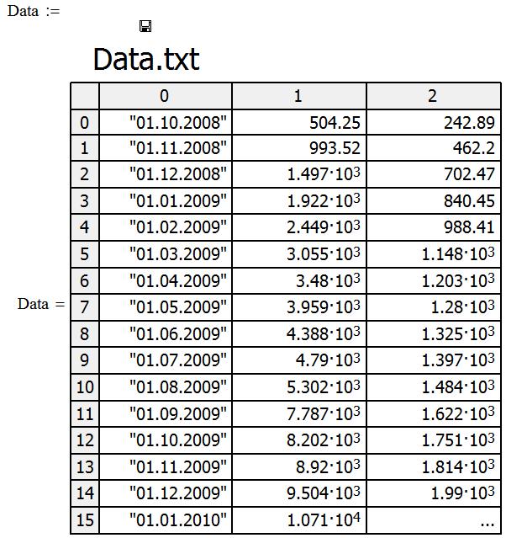

Рисунок 3.6 – Показатели добычи нефти и воды за временной период в табличном виде

Построим график накопленной добычи нефти от добычи жидкости.

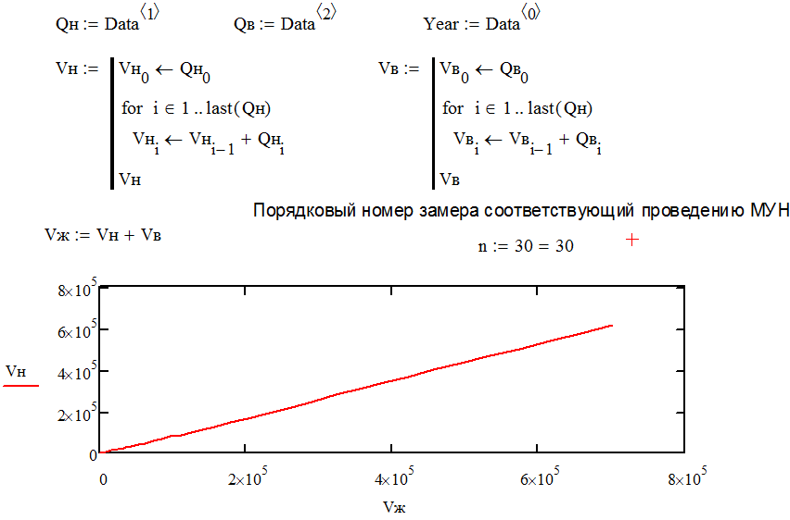

Рисунок 3.7 – График накопленная добыча нефти – накопленная добыча жидкости

Построим график в координатах характеристики вытеснения Сазонова .

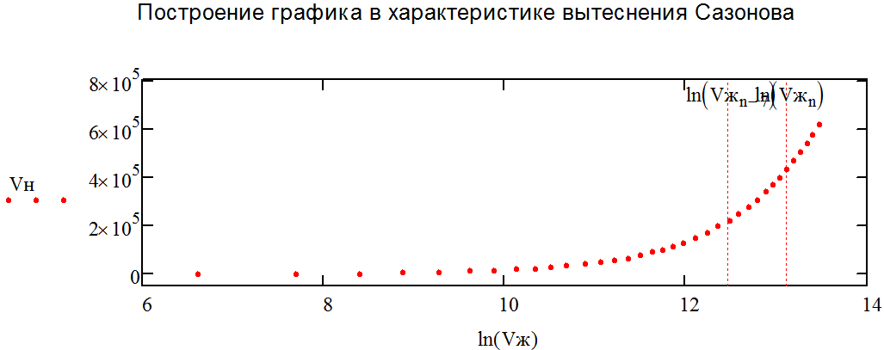

Рисунок 3.8 – График в координатах характеристики вытеснения Сазонова

Определим на глаз прямолинейный участок перед проведением МУН. Примем его равным *7*. Сформируем матрицы точек замеров, лежащих на прямолинейном участке. Воспользуемся для этого функцией *submatrix* (рисунок 3.9).

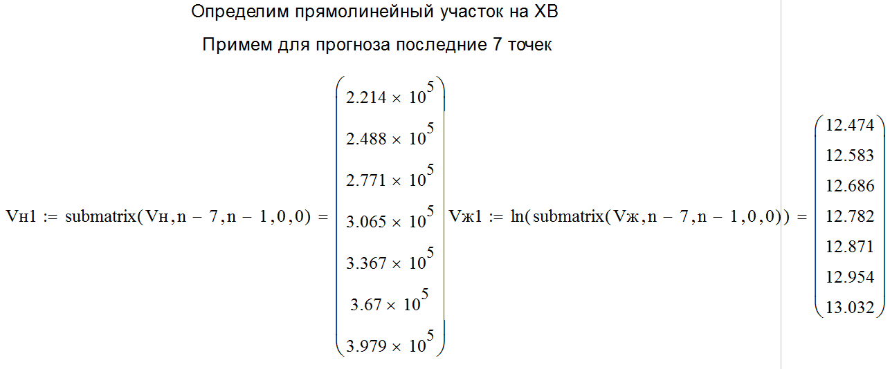

Рисунок 3.9 – Определение прямолинейного участка на характеристике вытеснения

Выведем на график прямолинейный участок, по которому будет строиться аппроксимационный полином.

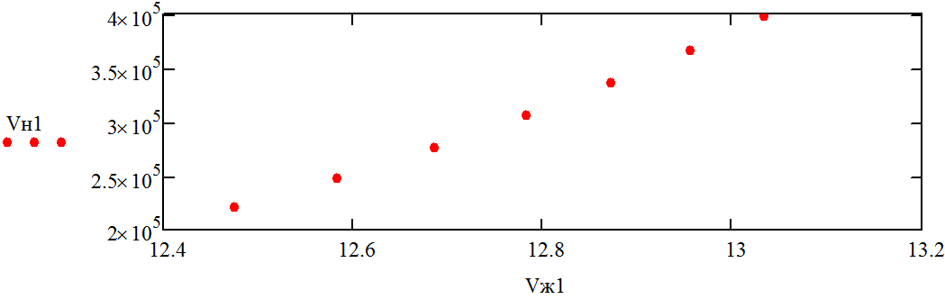

Рисунок 3.10 – Опытные точки, лежащие на прямолинейном участке характеристики вытеснения

При помощи встроенных функций *slope* и *intercept* найдем коэффициенты уравнения прямой, имеющей наименьшее среднеквадратическое отклонение от *7* точек прямолинейного участка.

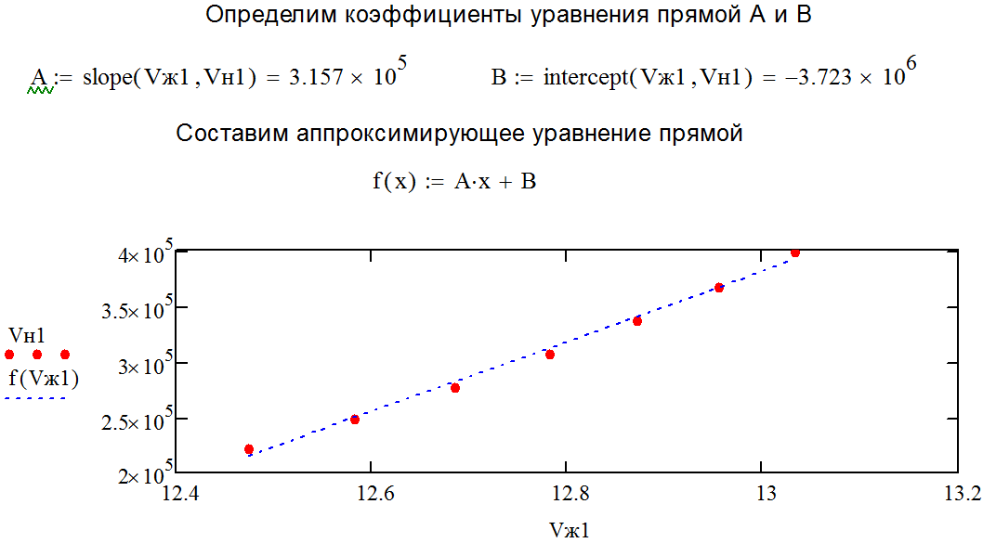

Рисунок 3.11 – Построение аппроксимационного полинома для прямолинейного участка характеристики вытеснения

Произведем прогноз, подставив в полученное уравнение прямой накопленную добычу жидкости, соответствующую *01.09.2011* (в данном случае последнее значение массива *Vж*). Далее рассчитаем разность между фактической накопленной добычей и добыче по базовому варианту (прогнозной).

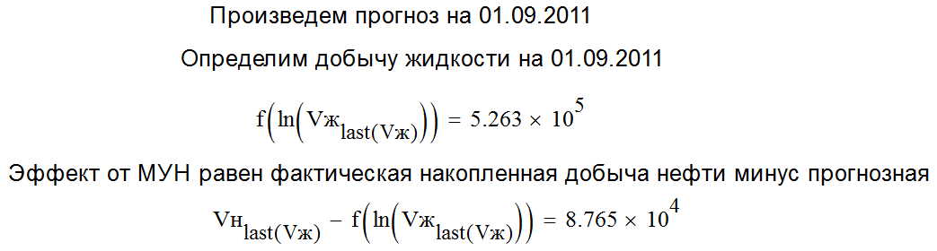

Рисунок 3.12 – Прогноз с помощью построенного аппроксимационного полинома

Представим результаты расчета в графическом виде (рисунок 3.13).

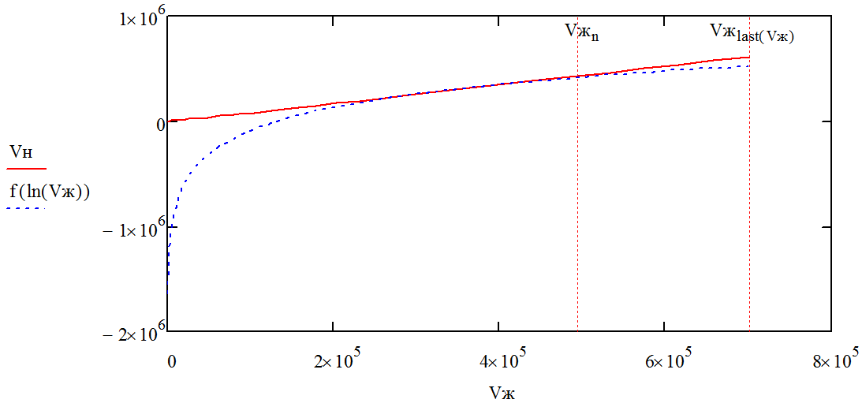

Рисунок 3.13 – Базовый и прогнозной вариант по ХВ Сазонова в координатах накопленная добыча нефти – накопленная добыча жидкости

Задания для индивидуального выполнения

1. Рассчитать эффективность МУН по характеристике вытеснения Сазонова на 01.06.2011.
2. Рассчитать эффективность МУН по характеристике вытеснения Камбарова на 01.07.2011.
3. Рассчитать эффективность МУН по характеристике вытеснения Гайсина-Тимашова на 01.08.2011.
4. Рассчитать эффективность МУН по характеристике вытеснения Назарова-Сипачева на 01.09.2011.
5. Рассчитать эффективность МУН по характеристике вытеснения Пирвердяна на 01.06.2011.
6. Рассчитать эффективность МУН по характеристике вытеснения Сипачева-Посевича на 01.07.2011.
7. Рассчитать эффективность МУН по характеристике вытеснения Сазонова на 01.07.2011.
8. Рассчитать эффективность МУН по характеристике вытеснения Камбарова на 01.08.2011.
9. Рассчитать эффективность МУН по характеристике вытеснения Гайсина-Тимашова на 01.09.2011.
10. Рассчитать эффективность МУН по характеристике вытеснения Назарова-Сипачева на 01.05.2011.
11. Рассчитать эффективность МУН по характеристике вытеснения Пирвердяна на 01.07.2011.
12. Рассчитать эффективность МУН по характеристике вытеснения Сипачева-Посевича на 01.06.2011.
13. Рассчитать эффективность МУН по характеристике вытеснения Сазонова на 01.08.2011.
14. Рассчитать эффективность МУН по характеристике вытеснения Камбарова на 01.09.2011.
15. Рассчитать эффективность МУН по характеристике вытеснения Гайсина-Тимашова на 01.07.2011.
16. Рассчитать эффективность МУН по характеристике вытеснения Назарова-Сипачева на 01.08.2011.
17. Рассчитать эффективность МУН по характеристике вытеснения Пирвердяна на 01.09.2011.
18. Рассчитать эффективность МУН по характеристике вытеснения Сипачева-Посевича на 01.06.2011.
19. Рассчитать эффективность МУН по характеристике вытеснения Назарова-Сипачева на 01.07.2011.
20. Рассчитать эффективность МУН по характеристике вытеснения Пирвердяна на 01.08.2011.

# ЗАКЛЮЧЕНИЕ

В учебно-методическом пособии был рассмотрен способ прогнозирования извлекаемых запасов нефти с применением интегральных характеристик вытеснения.

Работа специалиста по разработке нефтяных и газовых месторождений требует не только практического опыта в решении возникающих на производстве задач, но и умения работать в различных программных комплексах. Зачастую коммерческие продукты не содержат алгоритмов решения поставленных задач, а стоимость лицензионных версий программных комплексов может достигать нескольких миллионов рублей за год использования. В этом случае встает задача полного погружения в исследуемую проблему, от ее рассмотрения на микропространстве, формулировки в виде математических уравнений, выбора программной реализации ее решения, до проведения вычислительных экспериментов и интерпретации полученных результатов.

В ходе изложения материала были описаны методы характеристик вытеснения и их типы, области применения характеристик вытеснения нефти водой, критерии отбора функциональных зависимостей для оценки извлекаемых запасов нефти.

Особое внимание было уделено прогнозированию извлекаемых запасов нефти с применением интегральных характеристик вытеснения нефти водой с помощью таких программных комплексов как Microsoft Office Excel, MathCad. Был предоставлен программный код для расчетов на Visual Basic for Applications, Python 3.9 и на Mathcad.

Программный код и другие вспомогательные материалы также расположены в репозитории на https://github.com/DiAlteri в разделе репозитории.

# СПИСОК ИСПОЛЬЗОВАННЫХ ИСТОЧНИКОВ

1. Казаков А. А., Методы характеристик вытеснения нефти водой. – М.: ООО «Издательский дом Недра», 2020. – 276 с.

2. Казаков, А. А. Методика оценки эффективности геолого-технических мероприятий по кривым падения дебита нефти / А. А. Казаков // Нефтяное хозяйство. – 1999. - №12. – С. 31-34.

3. Соколов, С. В. Математическая модель прогнозирования базовой добычи нефти с учетом неопределенностей на основе метода характеристик вытеснения / С. В. Соколов // Вестник Тюменского государственного университета. Физико-математическое моделирование. Нефть, газ, энергетика. – 2016. – Т. 2, № 1. – С. 82-91.

4. Казаков, А. А., Методы характеристик вытеснения. Научно-технические достижения и передовой опыт, рекомендуемые для внедрения в нефтяной промышленности. – М.: ВНИИОЭНГ, 1991. – Вып. 1. – С. 4-10.

5. Сидтикова, Д. Ф. Анализ влияния системного изменения технологии на конечные показатели разработки по группе нефтяных месторождений // Д. Ф. Ситдикова, А. Р. Надыров, Н. М. Токарева // Электронный журнал «Нефтегазовое дело» . – 2006.

6. Соколов, С. В. Модификация характеристик вытеснения для краткосрочного прогноза добычи нефти и оценки эффекта от реализации программы геолого-технических мероприятий / С. В. Соколов // материалы Междунар. науч.-техн. конференции, 17-21 ноября 2014 г. – Ханты-Мансийск, 2016. – С. 284-288.

7. Федоренко Р. П., Приближенное решение задач оптимального управления / Р. П. Федоренко. – СМБ., 1978, 488 с.

# ПРИЛОЖЕНИЕ 1

Программный код на VBA для прогноза извлекаемых запасов нефти.

Sub OilForecast ()

Dim i As Integer 'переменная для цикла

Dim j As Integer 'переменная для цикла

Dim n As Integer 'переменная для цикла

Dim m As Integer 'переменная для цикла

Dim k As Integer 'переменная для цикла

Dim z As Integer 'переменная для цикла

Dim u As Integer 'Степень, на которыую необходимо делить Qн...

Dim NUM As Integer 'Кол-во ХВ

Dim NUMopt As Integer 'Кол-во оптимальных ХВ

Dim r As Range

Dim iNext As Integer 'переменная для цикла

Dim iLast As Integer 'переменная для цикла

Dim iCurrent As Integer 'переменная для цикла

Dim iRow As Integer 'переменная для цикла

Dim Col As Range 'переменная для цикла

Dim dVal As Double

Dim EXP As Double 'Экспонента

Dim PI As Double 'Пи

Dim hQo As Double 'Шаг по нефти

Dim hQw As Double 'Шаг по воде

Dim hQl As Double 'Шаг по жидкости

Dim Qizn As Double 'Извлекаемые запасы нефти

Dim Razn As Double 'Переменная, показывающаяя разность предельной обводненности и текущей

Dim EndTotal As Double

Application.Calculation = xlManual 'расчет формул вручную! (важно)

Application.ScreenUpdating = False

n = Application.Max([E6:E1000]) ' Кол-во интервалов по времени (в столбе "E" ничего не должно нахордиться кроме номеров интервалов!!!)

k = 4 'Кол-во точек Аппроксимации!

NUM = 9 'Кол-во Характеристик Вытеснения!

m = 150 'Кол-во точек(интервалов) экстраполяции!

iNext = 0

iLast = 0

iCurrent = 0

i = 0

j = 0

Cells(5, "E") = n ' Ячейка Е5 отображает кол-во интервалов (месяц, год)

EXP = 2.71828 ' Экспонента

PI = 3.1415 ' Пи

Cells(6, "H") = Cells(6, "G")

Cells(6, "K") = Cells(6, "J")

For i = 1 To n - 1

Cells(6 + i, "H") = Cells(6 + i - 1, "H") + Cells(6 + i, "G")

Cells(6 + i, "K") = Cells(6 + i - 1, "K") + Cells(6 + i, "J")

Next i

Cells(5, "H") = Application.Max([H6:H1000])

Cells(5, "K") = Application.Max([K6:I1000])

For j = 0 To n - 1

Cells(6 + j, "L") = Cells(6 + j, "J") - Cells(6 + j, "G")

Next j

Cells(6, "M") = Cells(6, "L")

For i = 1 To n - 1

Cells(6 + i, "M") = Cells(6 + i - 1, "M") + Cells(6 + i, "L")

Next i

Cells(5, "I") = Application.Max([I1:I1000])

For i = 0 To n - 1

Cells(6 + i, "I") = 1 - Cells(6 + i, "G") / Cells(6 + i, "J")

Next i

Cells(5, "I") = Application.Max([I6:I1000])

For i = 0 To n + m + 6

Cells(6 + i, "R") = Cells(12, "B")

Cells(6 + i, "N") = Cells(9, "B")

Next i

Cells(13, 2) = Cells(12, 2) - Cells(n + 5, 8) / 1000

Cells(14, 2) = (Cells(13, 2) - (Cells(n + 5, 7) / 1000)) / ((Cells(n + 5, 7) / 1000))

For j = 0 To n - 1

Cells(6 + j, "O") = Cells(6 + j, "H") * Cells(5, "B") / 1000

Next j

Cells(5, "O") = Application.Max([O6:O1000])

For j = 0 To n - 1

Cells(6 + j, "P") = Cells(6 + j, "O") + (Cells(6 + j, "K") - Cells(6 + j, "H")) / 1000

Next j

Cells(5, "P") = Application.Max([P6:P1000])

For j = 0 To n - 1

Cells(6 + j, "Q") = Cells(6 + j, "P") - Cells(6 + j, "O")

Next j

Cells(5, "Q") = Application.Max([Q6:Q1000])

For j = 1 To NUM

Cells(n + 8, 47 + j * 7).Formula = "=SUM(" & Range(Cells(n - k + 6, 47 + j * 7), Cells(n + 5, 47 + j * 7)).Address & ")"

Next j

For j = 0 To n - 1

Cells(6 + j, "S") = Cells(6 + j, "P") / Cells(6 + j, "O")

Next j

Cells(5, "S") = Application.Max([S6:S1000])

'3.1.2 ln(Qн)

For j = 0 To n - 1

Cells(6 + j, "T") = WorksheetFunction.Ln(Cells(6 + j, "O"))

Next j

Cells(5, "T") = Application.Max([T6:T1000])

For j = 0 To n - 1

Cells(6 + j, "U") = WorksheetFunction.Ln(Cells(6 + j, "P"))

Next j

Cells(5, "U") = Application.Max([U6:U1000])

For j = 0 To n - 1

Cells(6 + j, "V") = WorksheetFunction.Ln(Cells(6 + j, "Q") + 1 / (10 ^ 10))

Next j

For j = 0 To n - 1

Cells(6 + j, "W") = 1 / Cells(6 + j, "P")

Next j

For j = 0 To n - 1

Cells(6 + j, "X") = 1 / (Cells(6 + j, "P")) ^ (1 / 2)

Next j

u = 0

Do While Cells(n + 5, "O") / (10 ^ u) >= 10

u = u + 1

Loop

Cells(20, "B") = u

For j = 0 To n - 1

Cells(6 + j, "Y") = Cells(6 + j, "O") / (10 ^ u)

Cells(6 + j, "Z") = Cells(6 + j, "P") / (10 ^ u)

Cells(6 + j, "AA") = Cells(6 + j, "Q") / (10 ^ u)

Next j

For j = 0 To n - 1

Cells(6 + j, "AB") = Cells(6 + j, "Q") / Cells(6 + j, "O") ' Qв/Qж

Next j

Cells(6 + 0, "BA").Formula = "=$AS$10+$AS$11*Q6"

Range("BA6").Select

Selection.AutoFill Destination:=Range("BA6:BA" & n + m + 6)

Range("BA6:BA" & n + 5).Select

Cells(6 + 0, "BB").Formula = "=($BA6-$S6)^2"

Range("BB6").Select

Selection.AutoFill Destination:=Range("BB6:BB" & n + 5)

Range("BB6:BB" & n + 5).Select

Cells(6 + 0, "BH").Formula = "=$AS$20+$AS$21*P6"

Range("BH6").Select

Selection.AutoFill Destination:=Range("BH6:BH" & n + m + 6)

Range("BH6:BH" & n + 5).Select

Cells(6 + 0, "BI").Formula = "=($BH6-$S6)^2"

Range("BI6").Select

Selection.AutoFill Destination:=Range("BI6:BI" & n + 5)

Range("BI6:BI" & n + 5).Select

Cells(6 + 0, "BO").Formula = "=$AS$30+$AS$31*O6"

Range("BO6").Select

Selection.AutoFill Destination:=Range("BO6:BO" & n + m + 6)

Range("BO6:BO" & n + 5).Select

Cells(6 + 0, "BP").Formula = "=($BO6-$S6)^2"

Range("BP6").Select

Selection.AutoFill Destination:=Range("BP6:BP" & n + 5)

Range("BP6:BP" & n + 5).Select

Cells(6 + 0, "BV").Formula = "=$AS$40*O6+$AS$41"

Range("BV6").Select

Selection.AutoFill Destination:=Range("BV6:BV" & n + m + 6)

Range("BV6:BV" & n + 5).Select

Cells(6 + 0, "BW").Formula = "=($BV6-$V6)^2"

Range("BW6").Select

Selection.AutoFill Destination:=Range("BW6:BW" & n + 5)

Range("BW6:BW" & n + 5).Select

Cells(6 + 0, "CC").Formula = "=$AS$50+U6*$AS$51"

Range("CC6").Select

Selection.AutoFill Destination:=Range("CC6:CC" & n + m + 6)

Range("CC6:CC" & n + 5).Select

Cells(6 + 0, "CD").Formula = "=($CC6-$Y6)^2"

Range("CD6").Select

Selection.AutoFill Destination:=Range("CD6:CD" & n + 5)

Range("CD6:CD" & n + 5).Select

Cells(6 + 0, "CJ").Formula = "=$AS$60+$AS$61*U6"

Range("CJ6").Select

Selection.AutoFill Destination:=Range("CJ6:CJ" & n + m + 6)

Range("CJ6:CJ" & n + 5).Select

Cells(6 + 0, "CK").Formula = "=($CJ6-$T6)^2"

Range("CK6").Select

Selection.AutoFill Destination:=Range("CK6:CK" & n + 5)

Range("CK6:CK" & n + 5).Select

Cells(6 + 0, "CQ").Formula = "=$AS$70+$AS$71*(1/Z6)"

Range("CQ6").Select

Selection.AutoFill Destination:=Range("CQ6:CQ" & n + m + 6)

Range("CQ6:CQ" & n + 5).Select

Cells(6 + 0, "CR").Formula = "=($CQ6-$Y6)^2"

Range("CR6").Select

Selection.AutoFill Destination:=Range("CR6:CR" & n + 5)

Range("CR6:CR" & n + 5).Select

Cells(6 + 0, "CX").Formula = "=$AS$80+$AS$81*(1/Z6)^(1/2)"

Range("CX6").Select

Selection.AutoFill Destination:=Range("CX6:CX" & n + m + 6)

Range("CX6:CX" & n + 5).Select

Cells(6 + 0, "CY").Formula = "=($CX6-$Y6)^2"

Range("CY6").Select

Selection.AutoFill Destination:=Range("CY6:CY" & n + 5)

Range("CY6:CY" & n + 5).Select

Cells(6 + 0, "DE").Formula = "=$AS$91-$AS$91*EXP(-$AS$90*Z6/$AS$91)"

Range("DE6").Select

Selection.AutoFill Destination:=Range("DE6:DE" & n + m + 6)

Range("DE6:DE" & n + 5).Select

Cells(6 + 0, "DF").Formula = "=($DE6-$Y6)^2"

Range("DF6").Select

Selection.AutoFill Destination:=Range("DF6:DF" & n + 5)

Range("DF6:DF" & n + 5).Select

SolverOptions MaxTime:=0, Iterations:=0, Precision:=0.00001, Convergence:= _

0.00000001, StepThru:=False, Scaling:=False, AssumeNonNeg:=True, Derivatives:=2

SolverOptions PopulationSize:=100, RandomSeed:=0, MutationRate:=0.075, Multistart _

:=False, RequireBounds:=True, MaxSubproblems:=0, MaxIntegerSols:=0, _

IntTolerance:=0.1, SolveWithout:=False, MaxTimeNoImp:=30

SolverOk SetCell:=Cells(n + 8, 54 + 0), MaxMinVal:=2, ValueOf:="0", ByChange:="AS10:AS11"

SolverAdd CellRef:=Range("AS10"), relation:=1, FormulaText:=12

SolverAdd CellRef:=Range("AS10"), relation:=3, FormulaText:=-12

SolverAdd CellRef:=Range("AS11"), relation:=1, FormulaText:=12

SolverAdd CellRef:=Range("AS11"), relation:=3, FormulaText:=-12

SolverSolve True

SolverOk SetCell:=Cells(n + 8, 61 + 0), MaxMinVal:=2, ValueOf:="0", ByChange:="AS20:AS21"

SolverAdd CellRef:=Range("AS20"), relation:=1, FormulaText:=23

SolverAdd CellRef:=Range("AS20"), relation:=3, FormulaText:=-23

SolverAdd CellRef:=Range("AS21"), relation:=1, FormulaText:=12

SolverAdd CellRef:=Range("AS21"), relation:=3, FormulaText:=-12

SolverSolve True

SolverOk SetCell:=Cells(n + 8, 68 + 0), MaxMinVal:=2, ValueOf:="0", ByChange:="AS30:AS31"

SolverAdd CellRef:=Range("AS30"), relation:=1, FormulaText:=23

SolverAdd CellRef:=Range("AS30"), relation:=3, FormulaText:=-23

SolverAdd CellRef:=Range("AS31"), relation:=1, FormulaText:=12

SolverAdd CellRef:=Range("AS31"), relation:=3, FormulaText:=-12

SolverSolve True

SolverOk SetCell:=Cells(n + 8, 75 + 0), MaxMinVal:=2, ValueOf:="0", ByChange:="AS40:AS41"

SolverAdd CellRef:=Range("AS40"), relation:=1, FormulaText:=12

SolverAdd CellRef:=Range("AS40"), relation:=3, FormulaText:=-12

SolverAdd CellRef:=Range("AS41"), relation:=1, FormulaText:=12

SolverAdd CellRef:=Range("AS41"), relation:=3, FormulaText:=-12

SolverSolve True

SolverOk SetCell:=Cells(n + 8, 82 + 0), MaxMinVal:=2, ValueOf:="0", ByChange:="AS50:AS51"

SolverAdd CellRef:=Range("AS50"), relation:=1, FormulaText:=34

SolverAdd CellRef:=Range("AS50"), relation:=3, FormulaText:=-34

SolverAdd CellRef:=Range("AS51"), relation:=1, FormulaText:=34

SolverAdd CellRef:=Range("AS51"), relation:=3, FormulaText:=-34

SolverSolve True

SolverOk SetCell:=Cells(n + 8, 89 + 0), MaxMinVal:=2, ValueOf:="0", ByChange:="AS60:AS61"

SolverAdd CellRef:=Range("AS60"), relation:=1, FormulaText:=23

SolverAdd CellRef:=Range("AS60"), relation:=3, FormulaText:=-12

SolverAdd CellRef:=Range("AS61"), relation:=1, FormulaText:=12

SolverAdd CellRef:=Range("AS61"), relation:=3, FormulaText:=-12

SolverSolve True

SolverOk SetCell:=Cells(n + 8, 96 + 0), MaxMinVal:=2, ValueOf:="0", ByChange:="AS70:AS71"

SolverAdd CellRef:=Range("AS70"), relation:=1, FormulaText:=34

SolverAdd CellRef:=Range("AS70"), relation:=3, FormulaText:=-34

SolverAdd CellRef:=Range("AS71"), relation:=1, FormulaText:=34

SolverAdd CellRef:=Range("AS71"), relation:=3, FormulaText:=-10

SolverSolve True

SolverOk SetCell:=Cells(n + 8, 103 + 0), MaxMinVal:=2, ValueOf:="0", ByChange:="AS80:AS81"

SolverAdd CellRef:=Range("AS80"), relation:=1, FormulaText:=23

SolverAdd CellRef:=Range("AS80"), relation:=3, FormulaText:=-23

SolverAdd CellRef:=Range("AS81"), relation:=1, FormulaText:=23

SolverAdd CellRef:=Range("AS81"), relation:=3, FormulaText:=-10

SolverSolve True

Cells(90, "AS") = 1

Cells(91, "AS") = 1

SolverOk SetCell:=Cells(n + 8, 110 + 0), MaxMinVal:=2, ValueOf:="0", ByChange:="AS90:AS91"

SolverAdd CellRef:=Range("AS90"), relation:=1, FormulaText:=12

SolverAdd CellRef:=Range("AS90"), relation:=3, FormulaText:=1 / 10

SolverAdd CellRef:=Range("AS91"), relation:=1, FormulaText:=23

SolverAdd CellRef:=Range("AS91"), relation:=3, FormulaText:=1 / 10

SolverSolve True

For j = 0 To NUM - 1

If Cells(n + 8, 54 + j * 7) > 1 / 100 Then

SolverOk SetCell:=Cells(n + 8, 54 + j * 7), MaxMinVal:=2, ValueOf:="0", ByChange:=Range("AS" & CStr(10 + j * 10) & ":AS" & 11 + j * 10)

SolverSolve True

End If

Next j

SolverDelete CellRef:=Range("AS10"), relation:=1, FormulaText:=12

SolverDelete CellRef:=Range("AS10"), relation:=3, FormulaText:=-12

SolverDelete CellRef:=Range("AS11"), relation:=1, FormulaText:=12

SolverDelete CellRef:=Range("AS11"), relation:=3, FormulaText:=-12

SolverDelete CellRef:=Range("AS20"), relation:=1, FormulaText:=23

SolverDelete CellRef:=Range("AS20"), relation:=3, FormulaText:=-23

SolverDelete CellRef:=Range("AS21"), relation:=1, FormulaText:=12

SolverDelete CellRef:=Range("AS21"), relation:=3, FormulaText:=-12

SolverDelete CellRef:=Range("AS30"), relation:=1, FormulaText:=23

SolverDelete CellRef:=Range("AS30"), relation:=3, FormulaText:=-23

SolverDelete CellRef:=Range("AS31"), relation:=1, FormulaText:=12

SolverDelete CellRef:=Range("AS31"), relation:=3, FormulaText:=-12

SolverDelete CellRef:=Range("AS40"), relation:=1, FormulaText:=12

SolverDelete CellRef:=Range("AS40"), relation:=3, FormulaText:=-12

SolverDelete CellRef:=Range("AS41"), relation:=1, FormulaText:=12

SolverDelete CellRef:=Range("AS41"), relation:=3, FormulaText:=-12

SolverDelete CellRef:=Range("AS50"), relation:=1, FormulaText:=34

SolverDelete CellRef:=Range("AS50"), relation:=3, FormulaText:=-34

SolverDelete CellRef:=Range("AS51"), relation:=1, FormulaText:=34

SolverDelete CellRef:=Range("AS51"), relation:=3, FormulaText:=-34

SolverDelete CellRef:=Range("AS60"), relation:=1, FormulaText:=23

SolverDelete CellRef:=Range("AS60"), relation:=3, FormulaText:=-12

SolverDelete CellRef:=Range("AS61"), relation:=1, FormulaText:=12

SolverDelete CellRef:=Range("AS61"), relation:=3, FormulaText:=-12

SolverDelete CellRef:=Range("AS70"), relation:=1, FormulaText:=34

SolverDelete CellRef:=Range("AS70"), relation:=3, FormulaText:=-34

SolverDelete CellRef:=Range("AS71"), relation:=1, FormulaText:=34

SolverDelete CellRef:=Range("AS71"), relation:=3, FormulaText:=-10

SolverDelete CellRef:=Range("AS80"), relation:=1, FormulaText:=23

SolverDelete CellRef:=Range("AS80"), relation:=3, FormulaText:=-23

SolverDelete CellRef:=Range("AS81"), relation:=1, FormulaText:=23

SolverDelete CellRef:=Range("AS81"), relation:=3, FormulaText:=-10

SolverDelete CellRef:=Range("AS90"), relation:=1, FormulaText:=12

SolverDelete CellRef:=Range("AS90"), relation:=3, FormulaText:=1 / 10

SolverDelete CellRef:=Range("AS91"), relation:=1, FormulaText:=23

SolverDelete CellRef:=Range("AS91"), relation:=3, FormulaText:=1 / 10

For j = 0 To NUM - 1

Range(Cells(6, 55 + 7 * j), Cells(n + 5, 57 + 7 * j)).Value = Range("O6:Q" & n + 5).Value

Next j

'5.1.1 Величины, полученные ХВ Назарова-Сипачева (1972).

'Cells(5 + 0, "AH").Formula = "=1/AS11" 'Vн.извл.max

'Cells(5 + 0, "AI").Formula = "=(1/AS11)*(1-((AS10-1)*(1-$B$8)/$B$8)^(1/2))" 'Vн.извл.(fв)

'Cells(5 + 0, "AJ").Formula = "=(1/$AS$11)*(1-(($AS$10*$C$8-$C$8)/(1-$C$8))^(1/2))" 'Vн.извл.(fн)

'Cells(5 + 0, "AK").Formula = "=(AS10*AI5-AS11*AI5^2)/(1-AS11*AI5)" 'Vж.пред

'Cells(5 + 0, "AL").Formula = "=($AS$10-1)*$AI$5/(1-$AS$11*$AI$5)" 'Vв.пред

'Cells(5 + 0, "AM").Formula = "=$AL$5/$AI$5" 'ВНФ.пред

'Cells(5 + 0, "AN").Formula = "=($AM$5-$AS$10+1)/($AM$5*$AS$11)" 'Vн.(ВНФ.пред)

'5.1.2 Величины, полученные ХВ Сипачева-Посевича (1980).

'Cells(6 + 0, "AH").Formula = "=1/$AS$21"

'Cells(6 + 0, "AI").Formula = "=1/$AS$21-(($AS$20/$AS$21^2)*(1-$B$8))^(1/2)"

'Cells(6 + 0, "AJ").Formula = "=1/$AS$21-(($AS$20/$AS$21^2)*($C$8))^(1/2)"

'Cells(6 + 0, "AK").Formula = "=$AS$20*$AI$6/(1-$AS$21*$AI$6)"

'Cells(6 + 0, "AL").Formula = "=$AS$20*$AI$6/(1-$AS$21*$AI$6)-$AI$6"

'Cells(6 + 0, "AM").Formula = "=$AL$6/$AI$6"

'Cells(6 + 0, "AN").Formula = "=($AM$6-$AS$20+1)/(($AM$6+1)*$AS$21)"

'5.1.3 Величины, полученные ХВ Французского Нефтяного Института (аналог) (1972).

'Cells(7 + 0, "AH").Formula = "=1/$AS$21"

'Cells(7 + 0, "AI").Formula = "=1/$AS$21-(($AS$20/$AS$21^2)*(1-$B$8))^(1/2)"

'Cells(7 + 0, "AJ").Formula = "=1/$AS$21-(($AS$20/$AS$21^2)*($C$8))^(1/2)"

'Cells(7 + 0, "AK").Formula = "=$AS$20*$AI$6/(1-$AS$21*$AI$6)"

'Cells(7 + 0, "AL").Formula = "=$AS$20*$AI$24/(1-$AS$21*$AI$24)-$AI$24"

'Cells(7 + 0, "AM").Formula = "=$AL$6/$AI$6"

'Cells(7 + 0, "AN").Formula = "=($AM$6-$AS$20+1)/(($AM$6+1)*$AS$21)"

'5.1.4 Величины, полученные ХВ Максимова (1959).

'Cells(8 + 0, "AH").Formula = "0"

'Cells(8 + 0, "AI").Formula = "=(1/$AS$40)*WorksheetFunction.Log(($B$8)/((1-$B$8)*$AS$40*Exp^$AS$41))"

'Cells(8 + 0, "AJ").Formula = "=(1/$AS$40)*WorksheetFunction.Log((1-$C$8)/($C$8*$AS$40*Exp^$AS$41))"

'Cells(8 + 0, "AK").Formula = "=Exp^($AS$40*AI$8+$AS$41)+$AI$8"

'Cells(8 + 0, "AL").Formula = "=Exp^($AS$40*AI$8+$AS$41)"

'Cells(8 + 0, "AM").Formula = "=AL8/AJ8"

'Cells(8 + 0, "AN").Formula = "=($AM$6-$AS$20+1)/(($AM$6+1)*$AS$21)"

'5.1.5 Величины, полученные ХВ Сазонова (1973).

'Cells(9 + 0, "AH").Formula = "0"

'Cells(9 + 0, "AI").Formula = "=(1/$AS$50)*WorksheetFunction.Log(1/((1-$B$8)*$AS$50*Exp($AS$51)))"

'Cells(9 + 0, "AJ").Formula = "=(1/$AS$50)*WorksheetFunction.Log(1/(($C$8)*$AS$50*Exp($AS$51)))"

'Cells(9 + 0, "AK").Formula = "=Exp^($AS$50*AI$9+$AS$51)+$AI$9"

'Cells(9 + 0, "AL").Formula = "=Exp^($AS$50*AI$9+$AS$51)"

'Cells(9 + 0, "AM").Formula = "=AL9/AJ9"

'Cells(9 + 0, "AN").Formula = "=($AM$6-$AS$20+1)/(($AM$6+1)*$AS$21)"

'5.1.4 Величины, полученные ХВ Максимова (1959).

'Cells(8 + 0, "AH") = "-"

'Cells(8 + 0, "AI") = (1 / Cells(40, "AS")) * WorksheetFunction.Log(Cells(8, "B") / ((1 - Cells(8, "B")) * Cells(40, "AS") * EXP ^ Cells(41, "AS")))

'Cells(8 + 0, "AJ").Formula = "=(1/$AS$40)*WorksheetFunction.Log((1-$C$8)/($C$8*$AS$40*Exp^$AS$41))"

'Cells(8 + 0, "AK").Formula = "=Exp^($AS$40*AI$8+$AS$41)+$AI$8"

'Cells(8 + 0, "AL").Formula = "=Exp^($AS$40*AI$8+$AS$41)"

'Cells(8 + 0, "AM").Formula = "=AL8/AJ8"

'Cells(8 + 0, "AN").Formula = "=($AM$6-$AS$20+1)/(($AM$6+1)*$AS$21)"

'5.1.5 Величины, полученные ХВ Сазонова (1973).

'Cells(9 + 0, "AH").Formula = "0"

'Cells(9 + 0, "AI").Formula = "=(1/$AS$50)*WorksheetFunction.Log(1/((1-$B$8)*$AS$50*Exp($AS$51)))"

'Cells(9 + 0, "AJ").Formula = "=(1/$AS$50)*WorksheetFunction.Log(1/(($C$8)*$AS$50*Exp($AS$51)))"

'Cells(9 + 0, "AK").Formula = "=Exp^($AS$50*AI$9+$AS$51)+$AI$9"

'Cells(9 + 0, "AL").Formula = "=Exp^($AS$50*AI$9+$AS$51)"

'Cells(9 + 0, "AM").Formula = "=AL9/AJ9"

'Cells(9 + 0, "AN").Formula = "=($AM$6-$AS$20+1)/(($AM$6+1)*$AS$21)"

' Шаг 6. Данные для получения экстраполированных значений

hQo = Cells(n + 5, "O") - Cells(n + 4, "O")

hQl = Cells(n + 5, "P") - Cells(n + 4, "P")

hQw = Cells(n + 5, "Q") - Cells(n + 4, "Q")

Cells(23, 2) = hQo

Cells(24, 2) = hQl

Cells(25, 2) = hQw

For j = 0 To m

Cells(6 + n + j, "O") = Cells(6 + n + j - 1, "O") + Cells(23, "B")

Cells(6 + n + j, "P") = Cells(6 + n + j - 1, "P") + Cells(24, "B")

Cells(6 + n + j, "Q") = Cells(6 + n + j - 1, "Q") + Cells(25, "B")

Cells(6 + n + j, "S") = Cells(6 + n + j, "P") / Cells(6 + n + j, "O")

Cells(6 + n + j, "T") = WorksheetFunction.Ln(Cells(6 + n + j, "O"))

Cells(6 + n + j, "U") = WorksheetFunction.Ln(Cells(6 + n + j, "P"))

Cells(6 + n + j, "V") = WorksheetFunction.Ln(Cells(6 + n + j, "Q"))

Cells(6 + n + j, "W") = 1 / Cells(6 + n + j, "P")

Cells(6 + n + j, "X") = 1 / Cells(6 + n + j, "P") ^ (1 / 2)

Cells(6 + n + j, "Y") = Cells(6 + n + j, "O") / (10 ^ u)

Cells(6 + n + j, "Z") = Cells(6 + n + j, "P") / (10 ^ u)

Cells(6 + n + j, "AA") = Cells(6 + n + j, "Q") / (10 ^ u)

Cells(6 + n + j, "F") = Cells(5 + n + j, "F") + (Cells(5 + n, "F") - Cells(4 + n, "F")) ' дата

Next j

For j = 0 To NUM - 1

Range(Cells(6 + n, 56 + 7 * j), Cells(6 + n + m, 56 + 7 * j)).Value = Range(Cells(6 + n, "P"), Cells(6 + n + m, "P")).Value

Next j

Cells(6 + n, "BC").Formula = "=((1/2)*($AS$10+$AS$11*BD" & CStr(n + 6) & "-($AS$10^2+2*$AS$10*$AS$11*BD" & CStr(n + 6) & "+$AS$11^2*BD" & CStr(n + 6) & "^2-4*$AS$11*BD" & CStr(n + 6) & ")^(1/2))/$AS$11)"

Range("BC" & n + 6).Select

Selection.AutoFill Destination:=Range(Cells(n + 6, 55), Cells(n + m + 6, 55))

Cells(6 + n, "BJ").Formula = "=BK" & CStr(n + 6) & "/($AS$20+$AS$21*BK" & CStr(n + 6) & ")"

Range("BJ" & n + 6).Select

Selection.AutoFill Destination:=Range(Cells(n + 6, 62), Cells(n + m + 6, 62))

Cells(6 + n, "BQ").Formula = "=(-1/2)*($AS$30-($AS$30^2+4*$AS$31*BR" & CStr(n + 6) & ")^(1/2))/$AS$31"

Range("BQ" & n + 6).Select

Selection.AutoFill Destination:=Range(Cells(n + 6, 69), Cells(n + m + 6, 69))

Cells(6 + n, "CE").Formula = "=($AS$50+LN(CF" & CStr(n + 6) & ")*$AS$51)*10^$B$20"

Range("CE" & n + 6).Select

Selection.AutoFill Destination:=Range(Cells(n + 6, 83), Cells(n + m + 6, 83))

Cells(6 + n, "CL").Formula = "=EXP($AS$60+$AS$61*U" & CStr(n + 6) & ")"

Range("CL" & n + 6).Select

Selection.AutoFill Destination:=Range(Cells(n + 6, 90), Cells(n + m + 6, 90))

Cells(6 + n, "CS").Formula = "=($AS$70+$AS$71*(1/Z" & CStr(n + 6) & "))*10^$B$20"

Range("CS" & n + 6).Select

Selection.AutoFill Destination:=Range(Cells(n + 6, 97), Cells(n + m + 6, 97))

Cells(6 + n, "CZ").Formula = "=($AS$80+$AS$81*(1/Z" & CStr(n + 6) & ")^(1/2))*10^$B$20"

Range("CZ" & n + 6).Select

Selection.AutoFill Destination:=Range(Cells(n + 6, 104), Cells(n + m + 6, 104))

Cells(6 + n, "DG").Formula = "=($AS$91-$AS$91*EXP(-$AS$90*Z" & CStr(n + 6) & "/$AS$91))*10^$B$20"

Range("DG" & n + 6).Select

Selection.AutoFill Destination:=Range(Cells(n + 6, 111), Cells(n + m + 6, 111))

Application.Calculation = xlAutomatic

For j = 0 To NUM - 1

For i = 0 To m + n

Cells(6 + n + i, 55 + j * 7).Value = Cells(6 + n + i, 55 + j * 7)

Next i

Next j

'4.5

For j = 0 To NUM - 1

For i = 0 To m + n

Cells(6 + i, 53 + j * 7).Value = Cells(6 + i, 53 + j * 7)

Next i

Next j

Application.Calculation = xlManual

For j = 0 To NUM - 1

For i = 0 To m

Cells(6 + n + i, 57 + j * 7).Value = Cells(6 + n + i, 56 + j * 7) - Cells(6 + n + i, 55 + j * 7)

Next i

Next j

For j = 0 To NUM - 1

For i = 0 To m + n

Cells(6 + i, 58 + j * 7).Value = 1 - (Cells(6 + i, 55 + j * 7) - Cells(5 + i, 55 + j * 7)) / (Cells(6 + i, 56 + j * 7) - Cells(5 + i, 56 + j * 7))

Next i

Next j

'Шаг 7.

'7.1

'Даты/интервалы, при во время которых будет добыто кол-во нефти =Qизн и =Q

' Cells(18, "AQ") = iRow

'8.1

For j = 0 To NUM - 1

For i = 0 To m + n

Cells(6 + i, 118 + j * 7).Value = Cells(6 + i, 55 + j * 7) / Cells(5, 2)

Cells(6 + i, 119 + j * 7).Value = Cells(6 + i, 56 + j * 7) - Cells(6 + i, 55 + j * 7) + Cells(6 + i, 118 + j * 7)

Cells(6 + i, 120 + j * 7).Value = Cells(6 + i, 119 + j * 7) - Cells(6 + i, 118 + j * 7)

Next i

Next j

Cells(6 + j, "P") = Cells(6 + j, "O") + (Cells(6 + j, "K") - Cells(6 + j, "H")) / 1000

Range("EI" & CStr(n + 6) & ":EI" & n + m + 6).Clear 'Характеристика Максимова не работает в данный момент!!!

For j = 0 To NUM - 1

For i = 0 To n - 1

Cells(6 + i, 121 + j * 7).Value = Cells(6 + i, 9)

Next i

Next j

For j = 0 To NUM - 1

For i = 0 To m

Cells(6 + i + n, 121 + j * 7).Value = 1 - (Cells(6 + i + n, 118 + j * 7) - Cells(5 + i + n, 118 + j * 7)) / (Cells(6 + i + n, 119 + j * 7) - Cells(5 + i + n, 119 + j * 7))

Next i

Next j

Range("EL" & CStr(n + 6) & ":EL" & n + m + 100).Clear 'Характеристика Максимова не работает в данный момент!!!

'Range("EL6:EL1000").Clear 'Характеристика Максимова не работает в данный момент!!!

'Шаг 9. (необходимо дать название) (бывший Шаг 7)

Cells(18, "AF") = "Назаров Сипачев"

Cells(19, "AF") = "Сипачев Посевич"

Cells(20, "AF") = "Франц Инст Нефти"

Cells(21, "AF") = "Максимов"

Cells(22, "AF") = "Сазонов"

Cells(23, "AF") = "Абызбаев"

Cells(24, "AF") = "Камбаров"

Cells(25, "AF") = "Пирведян"

Cells(26, "AF") = "Лысенко"

For i = 0 To NUM - 1

iRow = 1

Razn = 0

Do While iRow <= m - 1

Razn = Cells(9, 2) - Cells(6 + n + iRow, 55 + i * 7)

If Razn > 0 Then

Cells(18 + i, "AN").Value = Cells(6 + n + iRow, "F") 'Дата достижения Qизн

End If

If iRow = m Or iRow = m - 1 Then

Cells(18 + i, "AN").Interior.Color = vbRed

End If

If Razn <= 0 Then

Exit Do

End If

iRow = iRow + 1

Loop

Next i

Cells(14, "AQ") = iRow

iRow = 1

Cells(15, "AQ") = iRow

NUMopt = 0

For i = 0 To NUM - 1

iRow = 1

Razn = 0

Do While iRow <= m - 1

Razn = Cells(8, 2) - Cells(6 + n + iRow, 121 + i * 7)

If i = 3 Then

Exit Do 'ХВ Максимова не показывает прогнозные значения Qн и f итд.

End If

If Razn > 0 Then

Cells(18 + i, "AM").Value = Cells(6 + n + iRow, "F") 'Дата достижения предельной обводненности

Cells(18 + i, "AH").Value = Cells(6 + n + iRow, 55 + 7 * i) 'Qн (ПЛАСТ) при предельной обводненности

Cells(18 + i, "AI").Value = Cells(6 + n + iRow, 118 + 7 * i) 'Qн (ИСХОДН) при предельной обводненности

Cells(18 + i, "AJ").Value = Cells(6 + n + iRow, 119 + 7 * i) 'Qж (ИСХОДН) при предельной обводненности

Cells(18 + i, "AK").Value = Cells(6 + n + iRow, 120 + 7 * i) 'Qв (ИСХОДН) при предельной обводненности

Cells(18 + i, "AL").Value = Cells(18 + i, "AK") / Cells(18 + i, "AI") 'ВНФ (ИСХОДН) при предельной обводненности

End If

If iRow = m Or iRow = m - 1 Then

Cells(18 + i, "AM").Interior.Color = vbRed

End If

' If i = NUM - 1 And Razn <= 0 Then

' Range(Cells(18 + i, 31), Cells(18 + i, 40)).Select

' End If

iRow = iRow + 1

If Razn <= 0 Then

'Создание таблицы ХВ, которые достигают предельной обводненности

'Range(Cells(18 + i, 31), Cells(18 + i, 40)).Select

'Selection.Copy

'Range(Cells(37 + NUMopt, 31), Cells(37 + NUMopt, 40)).Select

'ActiveSheet.Paste

'NUMopt = NUMopt + 1

Cells(37 + NUMopt, 32) = Cells(18 + i, 32)

Cells(37 + NUMopt, 34) = Cells(18 + i, 34).Value

Cells(37 + NUMopt, 35) = Cells(18 + i, 35).Value

Cells(37 + NUMopt, 36) = Cells(18 + i, 36).Value

Cells(37 + NUMopt, 37) = Cells(18 + i, 37).Value

Cells(37 + NUMopt, 38) = Cells(18 + i, 38).Value

Cells(37 + NUMopt, 39) = Cells(18 + i, 39).Value

Cells(37 + NUMopt, 40) = Cells(18 + i, 40).Value

NUMopt = NUMopt + 1

Exit Do

End If

Loop

Next i

For i = 0 To NUMopt - 1

Cells(37 + i, 41).Value = Cells(37 + i, 35) / Cells(6, 2)

Next i

' End If

'Next i

'Создание строки со средними значениями величин в таблице оптимальных ХВ

Cells(37 + NUMopt, "AG") = "Среднее"

Cells(37 + NUMopt, "AG").Interior.Color = RGB(255, 160, 122)

Cells(21, 2).Value = NUMopt ' Кол-во оптимальных ХВ

For i = 0 To 4

Cells(37 + NUMopt, 34 + i * 1).Formula = "=(1/$B$21)*SUM(" & Range(Cells(37, 34 + i * 1), Cells(37 + NUMopt - 1, 34 + i * 1)).Address & ")"

Next i

Cells(37 + NUMopt, 41).Formula = "=(1/$B$21)*SUM(" & Range(Cells(37, 41), Cells(37 + NUMopt - 1, 41)).Address & ")"

'Ячейки со среднимим значениями ... окрашиваем в ... цвет

' Range(Cells(37 + NUMopt, 32), Cells(37 + NUMopt, 40)).Select

' With Selection.Interior

' .Pattern = xlSolid

' .PatternColorIndex = xlAutomatic

' .ThemeColor = xlThemeColorAccent4

' .TintAndShade = 0.799981688894314

' .PatternTintAndShade = 0

' End With

'Сортировка строк в таблице по возрастанию или по убыванию Qн(f пред)

' Range(Cells(37, 32), Cells(37 + Cells(21, 2).Value - 1, 40)).Select

'ActiveWorkbook.Worksheets("Лист8").Sort.SortFields.Clear

' ActiveWorkbook.ActiveSheet.Sort.SortFields.Add Key:=Range(Cells(37, 35), Cells(37 + NUMopt - 1, 35)) _

, SortOn:=xlSortOnValues, Order:=xlAscending, DataOption:=xlSortNormal

'With ActiveWorkbook.ActiveSheet.Sort

' .SetRange Range(Cells(37, 32), Cells(37 + Cells(21, 2).Value - 1, 40))

' .Header = xlGuess

' .MatchCase = False

' .Orientation = xlTopToBottom

' .SortMethod = xlPinYin

' .Apply

' End With

'Шаг 10 (позже должен стать 10). Построение графиков

'10.0. Создание различных таблиц для графиков

'Часть оформления присутствует на последнем Шаге!

Cells(81, "AD") = 0

Cells(85, "AD") = 0

Cells(82, "AD") = Cells(12, "B")

Cells(86, "AD") = 1

For j = 0 To NUM - 1

Cells(81, 31 + j) = Cells(18 + j, 40)

Cells(82, 31 + j) = Cells(18 + j, 40)

Cells(85, 31 + j) = Cells(18 + j, 39)

Cells(86, 31 + j) = Cells(18 + j, 39)

Next j

Application.ScreenUpdating = True

ActiveSheet.Shapes.SelectAll

Selection.Delete

ActiveWindow.Zoom = 400

Range("FW10").Select

ActiveSheet.Shapes.AddChart.Select

ActiveChart.ChartType = xlXYScatterSmoothNoMarkers

ActiveChart.SetSourceData Source:=Range("S6:S" & n + 5)

ActiveChart.SeriesCollection(1).Select

ActiveChart.SeriesCollection(1).Name = "=""Qж/Qн"""

ActiveChart.SeriesCollection(1).XValues = Range("BE6:BE" & n + 5)

ActiveChart.SeriesCollection.NewSeries

ActiveChart.SeriesCollection(2).Name = "=""Экстр Qж/Qн"""

ActiveChart.SeriesCollection(2).XValues = Range("BE" & CStr(n + 5) & ":BE" & n + m + 6)

ActiveChart.SeriesCollection(2).Values = Range("BA" & CStr(n + 5) & ":BA" & n + m + 6)

ActiveChart.SetElement (msoElementPrimaryCategoryAxisTitleAdjacentToAxis)

Selection.Caption = "Qв"

ActiveChart.SetElement (msoElementPrimaryValueAxisTitleHorizontal)

Selection.Caption = "Qж/Qн"

ActiveChart.SetElement (msoElementChartTitleCenteredOverlay)

Selection.Format.TextFrame2.TextRange.Characters.Text = "Назаров-Сипачев"

With Selection.Format.TextFrame2.TextRange.Characters(1, 15).ParagraphFormat

.TextDirection = msoTextDirectionLeftToRight

.Alignment = msoAlignCenter

End With

ActiveChart.Axes(xlCategory).MinimumScale = 0

ActiveChart.SetElement (msoElementLegendBottom)

Range("GE10").Select

ActiveSheet.Shapes.AddChart.Select

ActiveChart.ChartType = xlXYScatterSmoothNoMarkers

ActiveChart.SetSourceData Source:=Range("S6:S" & n + 5)

ActiveChart.SeriesCollection(1).Select

ActiveChart.SeriesCollection(1).Name = "=""Qж/Qн"""

ActiveChart.SeriesCollection(1).XValues = Range("BK6:BK" & n + 5)

ActiveChart.SeriesCollection.NewSeries

ActiveChart.SeriesCollection(2).Name = "=""Экстр Qж/Qн"""

ActiveChart.SeriesCollection(2).XValues = Range("BK" & CStr(n + 5) & ":BK" & n + m + 6)

ActiveChart.SeriesCollection(2).Values = Range("BH" & CStr(n + 5) & ":BH" & n + m + 6)

ActiveChart.SetElement (msoElementPrimaryCategoryAxisTitleAdjacentToAxis)

Selection.Caption = "Qж"

ActiveChart.SetElement (msoElementPrimaryValueAxisTitleHorizontal)

Selection.Caption = "Qж/Qн"

ActiveChart.SetElement (msoElementChartTitleCenteredOverlay)

ActiveChart.ChartTitle.Text = "Сипачев-Посевич"

ActiveChart.Axes(xlCategory).MinimumScale = 0

ActiveChart.SetElement (msoElementLegendBottom)

Range("GM10").Select

ActiveSheet.Shapes.AddChart.Select

ActiveChart.ChartType = xlXYScatterSmoothNoMarkers

ActiveChart.SetSourceData Source:=Range("S6:S" & n + 5)

ActiveChart.SeriesCollection(1).Select

ActiveChart.SeriesCollection(1).Name = "=""Qж/Qн"""

ActiveChart.SeriesCollection(1).XValues = Range("BQ6:BQ" & n + 5)

ActiveChart.SeriesCollection.NewSeries

ActiveChart.SeriesCollection(2).Name = "=""Экстр Qж/Qн"""

ActiveChart.SeriesCollection(2).XValues = Range("BQ" & CStr(n + 5) & ":BQ" & n + m + 6)

ActiveChart.SeriesCollection(2).Values = Range("BO" & CStr(n + 5) & ":BO" & n + m + 6)

ActiveChart.SetElement (msoElementPrimaryCategoryAxisTitleAdjacentToAxis)

Selection.Caption = "Qн"

ActiveChart.SetElement (msoElementPrimaryValueAxisTitleHorizontal)

Selection.Caption = "Qж/Qн"

ActiveChart.SetElement (msoElementChartTitleCenteredOverlay)

ActiveChart.ChartTitle.Text = "Франц Институт Нефти"

ActiveChart.Axes(xlCategory).MinimumScale = 0

ActiveChart.SetElement (msoElementLegendBottom)

Range("GU10").Select

ActiveSheet.Shapes.AddChart.Select

ActiveChart.ChartType = xlXYScatterSmoothNoMarkers

ActiveChart.SetSourceData Source:=Range("V6:V" & n + 5)

ActiveChart.SeriesCollection(1).Select

ActiveChart.SeriesCollection(1).Name = "=""ln(Qв)"""

ActiveChart.SeriesCollection(1).XValues = Range("BX6:BX" & n + 5)

ActiveChart.SeriesCollection.NewSeries

ActiveChart.SeriesCollection(2).Name = "=""Экстр ln(Qв)"""

ActiveChart.SeriesCollection(2).XValues = Range("O" & CStr(n + 5) & ":O" & n + m + 6)

ActiveChart.SeriesCollection(2).Values = Range("BV" & CStr(n + 5) & ":BV" & n + m + 6)

ActiveChart.SetElement (msoElementPrimaryCategoryAxisTitleAdjacentToAxis)

Selection.Caption = "Qн"

ActiveChart.SetElement (msoElementPrimaryValueAxisTitleHorizontal)

Selection.Caption = "ln(Qв)"

ActiveChart.SetElement (msoElementChartTitleCenteredOverlay)

ActiveChart.ChartTitle.Text = "Максимов"

ActiveChart.Axes(xlValue).MinimumScale = 0 'y min = 0

ActiveChart.Axes(xlCategory).MinimumScale = 0

ActiveChart.SetElement (msoElementLegendBottom)

Range("HC10").Select

ActiveSheet.Shapes.AddChart.Select

ActiveChart.ChartType = xlXYScatterSmoothNoMarkers

ActiveChart.SetSourceData Source:=Range("CE6:CE" & n + 5)

ActiveChart.SeriesCollection(1).Select

ActiveChart.SeriesCollection(1).Name = "=""ln(Qж)"""

ActiveChart.SeriesCollection(1).XValues = Range("U6:U" & n + 5)

ActiveChart.SeriesCollection.NewSeries

ActiveChart.SeriesCollection(2).Name = "=""Экстр ln(Qж)"""

ActiveChart.SeriesCollection(2).XValues = Range("U" & CStr(n + 5) & ":U" & n + m + 6)

ActiveChart.SeriesCollection(2).Values = Range("CE" & CStr(n + 5) & ":CE" & n + m + 6)

ActiveChart.SetElement (msoElementPrimaryCategoryAxisTitleAdjacentToAxis)

Selection.Caption = "ln(Qж)"

ActiveChart.SetElement (msoElementPrimaryValueAxisTitleHorizontal)

Selection.Caption = "Qн"

ActiveChart.SetElement (msoElementChartTitleCenteredOverlay)

ActiveChart.ChartTitle.Text = "Сазонов"

ActiveChart.Axes(xlCategory).MinimumScale = 0

ActiveChart.SetElement (msoElementLegendBottom)

Range("HK10").Select

ActiveSheet.Shapes.AddChart.Select

ActiveChart.ChartType = xlXYScatterSmoothNoMarkers

ActiveChart.SetSourceData Source:=Range("T6:T" & n + 5)

ActiveChart.SeriesCollection(1).Select

ActiveChart.SeriesCollection(1).Name = "=""Qн"""

ActiveChart.SeriesCollection(1).XValues = Range("U6:U" & n + 5)

ActiveChart.SeriesCollection.NewSeries

ActiveChart.SeriesCollection(2).Name = "=""Экстр Qн"""

ActiveChart.SeriesCollection(2).XValues = Range("U" & CStr(n + 5) & ":U" & n + m + 6)

ActiveChart.SeriesCollection(2).Values = Range("CJ" & CStr(n + 5) & ":CJ" & n + m + 6)

ActiveChart.SetElement (msoElementPrimaryCategoryAxisTitleAdjacentToAxis)

Selection.Caption = "ln(Qж)"

ActiveChart.SetElement (msoElementPrimaryValueAxisTitleHorizontal)

Selection.Caption = "ln(Qн)"

ActiveChart.SetElement (msoElementChartTitleCenteredOverlay)

ActiveChart.ChartTitle.Text = "Абызбаев"

ActiveChart.Axes(xlCategory).MinimumScale = 0

ActiveChart.SetElement (msoElementLegendBottom)

Range("HS10").Select

ActiveSheet.Shapes.AddChart.Select

ActiveChart.ChartType = xlXYScatterSmoothNoMarkers

ActiveChart.SetSourceData Source:=Range("O6:O" & n + 5)

ActiveChart.SeriesCollection(1).Select

ActiveChart.SeriesCollection(1).Name = "=""Qн"""

ActiveChart.SeriesCollection(1).XValues = Range("W6:W" & n + 5)

ActiveChart.SeriesCollection.NewSeries

ActiveChart.SeriesCollection(2).Name = "=""Экстр Qн"""

ActiveChart.SeriesCollection(2).XValues = Range("W" & CStr(n + 5) & ":W" & n + m + 6)

ActiveChart.SeriesCollection(2).Values = Range("CS" & CStr(n + 5) & ":CS" & n + m + 6)

ActiveChart.SetElement (msoElementPrimaryCategoryAxisTitleAdjacentToAxis)

Selection.Caption = "1/Qж"

ActiveChart.SetElement (msoElementPrimaryValueAxisTitleHorizontal)

Selection.Caption = "Qн"

ActiveChart.SetElement (msoElementChartTitleCenteredOverlay)

ActiveChart.ChartTitle.Text = "Камбаров"

ActiveChart.Axes(xlCategory).MaximumScale = 0.0001

ActiveChart.Axes(xlCategory).MinimumScale = 0

ActiveChart.SetElement (msoElementLegendBottom)

Range("IA10").Select

ActiveSheet.Shapes.AddChart.Select

ActiveChart.ChartType = xlXYScatterSmoothNoMarkers

ActiveChart.SetSourceData Source:=Range("O6:O" & n + 5)

ActiveChart.SeriesCollection(1).Select

ActiveChart.SeriesCollection(1).Name = "=""Qн"""

ActiveChart.SeriesCollection(1).XValues = Range("X6:X" & n + 5)

ActiveChart.SeriesCollection.NewSeries

ActiveChart.SeriesCollection(2).Name = "=""Экстр Qн"""

ActiveChart.SeriesCollection(2).XValues = Range("X" & CStr(n + 5) & ":X" & n + m + 6)

ActiveChart.SeriesCollection(2).Values = Range("CZ" & CStr(n + 5) & ":CZ" & n + m + 6)

ActiveChart.SetElement (msoElementPrimaryCategoryAxisTitleAdjacentToAxis)

Selection.Caption = "1/Qж^(1/2)"

ActiveChart.SetElement (msoElementPrimaryValueAxisTitleHorizontal)

Selection.Caption = "Qн"

ActiveChart.SetElement (msoElementChartTitleCenteredOverlay)

ActiveChart.ChartTitle.Text = "Пирведян"

ActiveChart.Axes(xlCategory).MaximumScale = 0.01

ActiveChart.Axes(xlCategory).MinimumScale = 0

ActiveChart.SetElement (msoElementLegendBottom)

Range("II10").Select

ActiveSheet.Shapes.AddChart.Select

ActiveChart.ChartType = xlXYScatterSmoothNoMarkers

ActiveChart.SetSourceData Source:=Range("DG6:DG" & n + 5)

ActiveChart.SeriesCollection(1).Select

ActiveChart.SeriesCollection(1).Name = "=""Qн"""

ActiveChart.SeriesCollection(1).XValues = Range("DH6:DH" & n + 5)

ActiveChart.SeriesCollection.NewSeries

ActiveChart.SeriesCollection(2).Name = "=""Экстр Qн"""

ActiveChart.SeriesCollection(2).XValues = Range("DH" & CStr(n + 5) & ":DH" & n + m + 6)

ActiveChart.SeriesCollection(2).Values = Range("DG" & CStr(n + 5) & ":DG" & n + m + 6)

ActiveChart.SetElement (msoElementPrimaryCategoryAxisTitleAdjacentToAxis)

Selection.Caption = "Qж"

ActiveChart.SetElement (msoElementPrimaryValueAxisTitleHorizontal)

Selection.Caption = "Qн"

ActiveChart.SetElement (msoElementChartTitleCenteredOverlay)

ActiveChart.ChartTitle.Text = "Лысенко"

ActiveChart.Axes(xlCategory).MinimumScale = 0

ActiveChart.SetElement (msoElementLegendBottom)

For i = 0 To NUM - 1

'Создание графиков Qн(t)

'Range("DF25").Offset(0, 7 * i).Select

Range("FW25").Offset(0, 8 * i).Select

ActiveSheet.Shapes.AddChart.Select

ActiveChart.ChartType = xlXYScatterSmoothNoMarkers

ActiveChart.SetSourceData Source:=Range("DN6:DN" & n + 5).Offset(0, 7 * i)

ActiveChart.SeriesCollection(1).Select

ActiveChart.SeriesCollection(1).Name = "=""Действ Qн"""

ActiveChart.SeriesCollection(1).XValues = Range("F6:F" & n + m + 6)

ActiveChart.SeriesCollection.NewSeries

ActiveChart.SeriesCollection(2).Name = "=""ИЗН"""

ActiveChart.SeriesCollection(2).XValues = Range("F6:F" & n + m + 6)

ActiveChart.SeriesCollection(2).Values = Range("R6:R" & n + m + 6)

ActiveChart.SeriesCollection.NewSeries

ActiveChart.SeriesCollection(3).Name = "=""Экстр Qн"""

ActiveChart.SeriesCollection(3).XValues = Range("F" & CStr(n + 6) & ":F" & n + m + 6)

ActiveChart.SeriesCollection(3).Values = Range("DN" & CStr(n + 6) & ":DN" & n + m + 6).Offset(0, 7 * i)

ActiveChart.SetElement (msoElementPrimaryCategoryAxisTitleAdjacentToAxis)

Selection.Caption = "Время"

ActiveChart.SetElement (msoElementPrimaryValueAxisTitleHorizontal)

Selection.Caption = "Qн"

If Cells(81, 31 + i) <> Cells(m + n + 6 - 1, "F") Then

ActiveChart.SeriesCollection.NewSeries

ActiveChart.SeriesCollection(4).Name = "=""Дата Qизн"""

ActiveChart.SeriesCollection(4).XValues = Range("AE81:AE82").Offset(0, i)

ActiveChart.SeriesCollection(4).Values = Range("AD81:AD82")

ActiveChart.SeriesCollection(4).Select

With Selection.Format.Line

.Visible = msoTrue

.DashStyle = msoLineDash

End With

End If

ActiveChart.SeriesCollection(2).Select

With Selection.Format.Line

.Visible = msoTrue

.DashStyle = msoLineDash

End With

ActiveChart.SetElement (msoElementLegendBottom)

Next i

For i = 0 To NUM - 1

Range("FW40").Offset(0, 8 * i).Select

ActiveSheet.Shapes.AddChart.Select

ActiveChart.ChartType = xlXYScatterSmoothNoMarkers

ActiveChart.SetSourceData Source:=Range("DQ6:DQ" & n + 5).Offset(0, 7 * i)

ActiveChart.SeriesCollection(1).Select

ActiveChart.SeriesCollection(1).Name = "=""Действ Обводн"""

ActiveChart.SeriesCollection(1).XValues = Range("F6:F" & n + m + 6)

ActiveChart.SeriesCollection.NewSeries

ActiveChart.SeriesCollection(2).Name = "=""Экстр Обводн"""

ActiveChart.SeriesCollection(2).XValues = Range("F" & CStr(n + 5) & ":F" & n + m + 6)

ActiveChart.SeriesCollection(2).Values = Range("DQ" & CStr(n + 5) & ":DQ" & n + m + 6).Offset(0, 7 * i)

If Cells(85, 31 + i) <> Cells(m + n + 6 - 1, "F") Then

ActiveChart.SeriesCollection.NewSeries

ActiveChart.SeriesCollection(3).Name = "=""Дата f=0.98"""

ActiveChart.SeriesCollection(3).XValues = Range("AE85:AE86").Offset(0, i)

ActiveChart.SeriesCollection(3).Values = Range("AD85:AD86")

ActiveChart.SeriesCollection(3).Select

With Selection.Format.Line

.Visible = msoTrue

.DashStyle = msoLineDash

End With

End If

ActiveChart.SetElement (msoElementPrimaryCategoryAxisTitleAdjacentToAxis)

Selection.Caption = "Время"

ActiveChart.SetElement (msoElementPrimaryValueAxisTitleHorizontal)

Selection.Caption = "Обв"

ActiveChart.Axes(xlValue).MinimumScale = 0

ActiveChart.Axes(xlValue).MaximumScale = 1

ActiveChart.Axes(xlValue).MajorUnit = 0.1

ActiveChart.SetElement (msoElementLegendBottom)

Next i

ActiveWindow.Zoom = 100 'возвращаем масштаб до нормального

For j = 0 To NUM - 1

Cells(10 + 10 * j, 44) = "a="

Cells(11 + 10 * j, 44) = "b="

Cells(n + 8, 54 + j * 7).Interior.Color = vbMagenta ' ячейки для СКР окрашиваем в розовый (не знаю названия цветов) цвет

Cells(n + 6, 53 + j * 7).Interior.Color = vbCyan ' ячейки для экстраполир данных окрашиваем в голубой цвет

Range(Cells(6, 55 + 7 * j), Cells(n + 5, 58 + 7 * j)).Interior.Color = RGB(232, 247, 226) ' ячейки действительных значений для графиков окрашиваем в зеленый цыет

Range(Cells(6, 118 + 7 * j), Cells(n + 5, 121 + 7 * j)).Interior.Color = RGB(231, 211, 245) ' ячейки действительных ПЕРЕВЕДЕННЫХ значений для графиков окрашиваем в ... цвет

Range(Cells(10 + 10 * j, 44), Cells(12 + 10 * j, 45)).Interior.Color = RGB(232, 247, 226) ' ячейки с значениями констант a,b,c окрашиваем в ...цвет

Range(Cells(8 + 10 * j, 44), Cells(9 + 10 * j, 45)).Interior.Color = RGB(231, 211, 245) ' Ячейки с названиями ХВ...

Cells(3, 53 + j * 7).Value = j + 1 'Нумеруем данные Характеристик Вытеснения

Cells(4, 53 + j * 7) = "Yteor"

Cells(4, 54 + j * 7) = "(Y-Yteor)^2"

Cells(4, 55 + j * 7) = "Qн (пласт)"

Cells(4, 56 + j * 7) = "Qж (пласт)"

Cells(4, 57 + j * 7) = "Qв (пласт)"

Cells(4, 58 + j * 7) = "Обводнен"

Cells(3, 118 + j * 7).Value = j + 1 'Нумеруем данные Характеристик Вытеснения

Cells(4, 118 + j * 7) = "Qн (исход)"

Cells(4, 119 + j * 7) = "Qж (исход)"

Cells(4, 120 + j * 7) = "Qв (исход)"

Cells(4, 121 + j * 7) = "Обводнен"

Cells(80, 31 + j).Value = j + 1

Cells(84, 31 + j).Value = j + 1

Next j

Cells(6 + n, "O").Interior.Color = vbCyan

Cells(6 + n, "P").Interior.Color = vbCyan

Cells(6 + n, "Q").Interior.Color = vbCyan

Range(Cells(n + 6, 5), Cells(n + 6, 28)).Interior.Color = vbCyan

Range(Cells(3, 7), Cells(3, 8)).Interior.Color = RGB(255, 160, 122)

Range(Cells(3, 10), Cells(3, 11)).Interior.Color = RGB(233, 150, 122)

Range(Cells(3, 12), Cells(3, 13)).Interior.Color = RGB(30, 144, 255)

Range(Cells(3, 25), Cells(3, 27)).Interior.Color = RGB(200, 200, 200)

Cells(4, 5) = "Номер"

Cells(4, 6) = "Дата"

Cells(4, 7) = "Тек. добыча,т"

Cells(4, 8) = "Нак. добыча,т"

Cells(4, 9) = "Обводн"

Cells(4, 10) = "Тек. добыча,т"

Cells(4, 11) = "Нак. добыча,т"

Cells(4, 12) = "Тек. добыча,т"

Cells(4, 13) = "Нак. добыча,т"

Cells(4, 14) = "Qизн (пласт)"

Cells(4, 15) = "Qн (тыс.т)"

Cells(4, 16) = "Qж (тыс.т)"

Cells(4, 17) = "Qв (тыс.т)"

Cells(4, 18) = "Qизн (исход)"

Cells(4, 19) = "Qж/Qн"

Cells(4, 20) = "ln(Qн)"

Cells(4, 21) = "ln(Qж)"

Cells(4, 22) = "ln(Qв)"

Cells(4, 23) = "1/Qж"

Cells(4, 24) = "1/Qж^1/2"

Cells(4, 25) = "Qн (тыс.т)"

Cells(4, 26) = "Qж (тыс.т)"

Cells(4, 27) = "Qв (тыс.т)"

Cells(4, 28) = "ВНФ"

Cells(3, 25) = "пластовые данные в 10^(-u)"

Cells(21, 1) = "NUMopt="

Cells(20, 1) = "u="

Cells(23, 1) = "hQo[н]"

Cells(24, 1) = "hQl[ж]"

Cells(25, 1) = "hQw[в]"

Cells(12, 1) = "ИЗН пов."

Cells(10, 1) = "Qнбз"

Cells(9, 1) = "ИЗН"

Cells(13, 1) = "ОИЗ"

Cells(14, 1) = "Кратность запасов"

Cells(8, 1) = "v пред"

Cells(7, 1) = "КИН утв., доли ед"

Cells(6, 1) = "НГЗ тыс.т"

'Cells(5,1)= Kпереводной

Cells(4, 1) = "Исх данные"

Cells(4, 2) = "Значения"

Cells(19, 1) = "Полученные данные"

Cells(3, "G") = "НЕФТЬ"

Cells(3, "J") = "ЖИДКОСТЬ"

Cells(3, "L") = "ВОДА"

Cells(8, "AR") = "1. Назаров Сипачев"

Cells(18, "AR") = "2. Сипачев Посевич"

Cells(28, "AR") = "3. Франц Инст Нефти"

Cells(38, "AR") = "4. Максимов"

Cells(48, "AR") = "5. Сазонов"

Cells(58, "AR") = "6. Абызбаев"

Cells(68, "AR") = "7. Камбаров"

Cells(78, "AR") = "8. Пирведян"

Cells(88, "AR") = "9. Лысенко"

Cells(34, "AF") = "Таблица оптимальных Характеристик Вытеснения"

Cells(17, "AF") = "Название ХВ"

Cells(17, "AH") = "Qн(f пред)"

Cells(17, "AI") = "Qн(f пред)"

Cells(17, "AJ") = "Qж(f пред)"

Cells(17, "AK") = "Qв(f пред)"

Cells(17, "AL") = "ВНФ"

Cells(17, "AM") = "Дата f пред"

Cells(17, "AN") = "Дата ИЗН"

Cells(17, "AO") = "КИН"

Cells(16, "AH") = "Пласт"

Cells(16, "AI") = "Исходные(поверхн)"

Cells(79, "AD") = "Таблицы данных для построения графиков"

Cells(80, "AD") = "X"

Cells(84, "AD") = "X"

Range("E4:AA4").Select

Selection.Borders(xlDiagonalDown).LineStyle = xlNone

Selection.Borders(xlDiagonalUp).LineStyle = xlNone

With Selection.Borders(xlEdgeLeft)

.LineStyle = xlContinuous

.ColorIndex = 0

.TintAndShade = 0

.Weight = xlThin

End With

With Selection.Borders(xlEdgeTop)

.LineStyle = xlContinuous

.ColorIndex = 0

.TintAndShade = 0

.Weight = xlThin

End With

With Selection.Borders(xlEdgeBottom)

.LineStyle = xlContinuous

.ColorIndex = 0

.TintAndShade = 0

.Weight = xlThin

End With

With Selection.Borders(xlEdgeRight)

.LineStyle = xlContinuous

.ColorIndex = 0

.TintAndShade = 0

.Weight = xlThin

End With

With Selection.Borders(xlInsideVertical)

.LineStyle = xlContinuous

.ColorIndex = 0

.TintAndShade = 0

.Weight = xlThin

End With

With Selection.Borders(xlInsideHorizontal)

.LineStyle = xlContinuous

.ColorIndex = 0

.TintAndShade = 0

.Weight = xlThin

End With

With Selection

.HorizontalAlignment = xlCenter

.Orientation = 0

.AddIndent = False

.IndentLevel = 0

.ShrinkToFit = False

.ReadingOrder = xlContext

.MergeCells = False

End With

With Selection

.HorizontalAlignment = xlCenter

.WrapText = True

.Orientation = 0

.AddIndent = False

.IndentLevel = 0

.ShrinkToFit = False

.ReadingOrder = xlContext

.MergeCells = False

End With

Range("Y4:AA4").Select

With Selection.Interior

.Pattern = xlSolid

.PatternColorIndex = xlAutomatic

.ThemeColor = xlThemeColorAccent5

.TintAndShade = 0.599993896298105

.PatternTintAndShade = 0

End With

Range("S4:X4").Select

With Selection.Interior

.Pattern = xlSolid

.PatternColorIndex = xlAutomatic

.ThemeColor = xlThemeColorDark2

.TintAndShade = -9.99786370433668E-02

.PatternTintAndShade = 0

End With

Range("N4:Q4").Select

With Selection.Interior

.Pattern = xlSolid

.PatternColorIndex = xlAutomatic

.ThemeColor = xlThemeColorAccent3

.TintAndShade = 0.599993896298105

.PatternTintAndShade = 0

End With

Range("M4").Select

With Selection.Interior

.Pattern = xlSolid

.PatternColorIndex = xlAutomatic

.ThemeColor = xlThemeColorAccent6

.TintAndShade = 0.399975585192419

.PatternTintAndShade = 0

End With

Range("K4").Select

With Selection.Interior

.Pattern = xlSolid

.PatternColorIndex = xlAutomatic

.ThemeColor = xlThemeColorAccent6

.TintAndShade = 0.399975585192419

.PatternTintAndShade = 0

End With

Range("H4").Select

With Selection.Interior

.Pattern = xlSolid

.PatternColorIndex = xlAutomatic

.ThemeColor = xlThemeColorAccent6

.TintAndShade = 0.399975585192419

.PatternTintAndShade = 0

End With

Range("I4").Select

With Selection.Interior

.Pattern = xlSolid

.PatternColorIndex = xlAutomatic

.ThemeColor = xlThemeColorAccent4

.TintAndShade = 0.799981688894314

.PatternTintAndShade = 0

End With

Range("AF16:AH17").Select

With Selection.Interior

.Pattern = xlSolid

.PatternColorIndex = xlAutomatic

.ThemeColor = xlThemeColorAccent6

.TintAndShade = 0.399975585192419

.PatternTintAndShade = 0

End With

Range("AI16:AO17").Select

With Selection.Interior

.Pattern = xlSolid

.PatternColorIndex = xlAutomatic

.ThemeColor = xlThemeColorAccent5

.TintAndShade = 0.399975585192419

.PatternTintAndShade = 0

End With

Range("AB4").Select

With Selection.Interior

.Pattern = xlSolid

.PatternColorIndex = xlAutomatic

.ThemeColor = xlThemeColorAccent4

.TintAndShade = 0.799981688894314

.PatternTintAndShade = 0

End With

Range("AF16:AQ17").Select

Selection.Copy

Range("AF35").Select

ActiveSheet.Paste

Application.Calculation = xlAutomatic

End Sub

'Конец

# ПРИЛОЖЕНИЕ 2

Программный код на Python 3.

# ХВ прогноз потенциально извлекаемых запасов

# Подключаем пакеты

from scipy.optimize import curve_fit

import math

import matplotlib as mpl

import matplotlib.pyplot as plt

import numpy as np

import pandas as pd

import sympy as sym

from sympy import diff

from sympy import *

print("START")

# Ввод констант

K_per = 1.655 # Переводной коэф

Qizn_pov = 46700 # Извлекаемые запасы нефти в поверхностных условиях

Qngz_pov = 150000 # Начальные геологические запасы нефти в поверхностных условиях

k = 9 # Кол-во точек аппроксимации, шт.

f_pred = 0.98 # Предельная обводненность, д.ед.

# Вводим данные (Qoil, Qliq, Qwat - Накопл добыча нефти, жидкости и воды, Dates - Даты)

Qoil = np.array([1.0, 34.8, 223, 747, 1397, 2575, 4557, 7330, 11142, 14916, 19000, 23088, 28035, 33051, 36651, 38755, 39910, 40524, 40951, 41328, 41633, 41989, 42392, 42759, 43001, 43194, 43342, 43478, 43614, 43738, 43841, 43936, 44026, 44104, 44192, 44280, 44367, 44442, 44518, 44628])

Qliq = np.array([1.0, 34.8, 223, 751, 1411, 2607, 4628, 7523, 11585, 15884, 20775, 26444, 33808, 42334, 51368, 60419, 67793, 73556, 77376, 80632, 83351, 85659, 88037, 90390, 92574, 94312, 95830, 97515, 99537, 101491, 103429, 105567, 107961, 110262, 112747, 114873, 116943, 119218, 121419, 123772])

Dates = np.array([1974, 1975, 1976, 1977, 1978, 1979, 1980, 1981, 1982, 1983, 1984, 1985, 1986, 1987, 1988, 1989, 1990, 1991, 1992, 1993, 1994, 1995, 1996, 1997, 1998, 1999, 2000, 2001, 2002, 2003, 2004, 2005, 2006, 2007, 2008, 2009, 2010, 2011, 2012, 2013])

Qwat = Qliq - Qoil

# Шаг по нефти, жидкости, воде, ВНФ, обводненность

hQoil = Qoil[(len(Qoil) - 1)] - Qoil[(len(Qoil) - 2)]

hQliq = Qliq[(len(Qliq) - 1)] - Qliq[(len(Qliq) - 2)]

hQwat = Qwat[(len(Qwat) - 1)] - Qwat[(len(Qwat) - 2)]

vnf = Qwat / Qoil

f_wat = np.arange(len(Qoil), dtype = np.float64)

for i in range(0, len(f_wat)):

if i == 0:

f_wat[i] = 1 - Qoil[i] / Qliq[i]

else:

f_wat[i] = 1 - (Qoil[i] - Qoil[i - 1]) / (Qliq[i] - Qliq[i - 1])

# Перевод данных в пластовые условия (Qoil_pl, Qliq_pl, Qwat_pl - Накопл добыча нефти, жидкости и воды в пластовых условиях)

Qoil_pl = np.round(Qoil * K_per, 3)

Qwat_pl = Qwat

Qliq_pl = np.round(Qoil_pl + Qwat_pl, 3)

# Задаем массивы для аппроксимации

x = Qliq[len(Qliq) - k: len(Qliq)]

y = Qoil[len(Qoil) - k: len(Qoil)]

# Проверка равенства длин у массивов с накопленной добычей

if len(Qoil) != len(Qliq):

print("WARNING: Длина массива накопл добычи нефти должна быть равна длине массива накопл добыче жидкости ")

# Проверка равенства длин у массивов с накопленной добычей

if len(Qoil) < k and len(Qliq) < k:

print("WARNING: Длины массивов с динамикой данных должны быть больше или равны количеству точек аппроксимации (параметру К) ")

# Задаем функцию аппроксимации

def f(x, a, b, c):

return 1/b * np.log(1 + b * np.exp(a) * x)

# Задаем функцию для поиска ИЗН и находим решение относительно х в символьном виде

A, B, C, X = symbols('A B C X')

F = 1/B * sym.log(1 + B * sym.exp(A) * X)

Equat = diff(F, X)

print(Equat)

Solv = sym.solve(Eq(Equat, 1 - f_pred), X)

S = Solv[0]

# Выполнение задачи аппроксмимации

popt, _ = curve_fit(f, x, y, maxfev = 100000)

# Подставляем значения коэффициентов (создаем функцию)

fit_y = [f(xi, popt[0], popt[1], popt[2]) for xi in x]

print(fit_y); type(fit_y)

# Присваиваем константам привычные значения (нет)

a = popt[0]; b = popt[1]; c = popt[2];

# Поиск прогнозных ИЗН

Solv = round(S.subs([(A,a),(B,b),(C,c)]), 6)

Qizn = round(1/b * sym.log(1 + b * sym.exp(a) * Solv) , 6)

# Остаточные ИЗН и кратность запасов

Qost = round(Qizn - Qoil[len(Qoil) - 1], 3)

T_krat = round(Qost/(Qoil[len(Qoil) - 1] - Qoil[len(Qoil) - 2]), 3)

# Вывод данных

df = pd.DataFrame({'Dates': Dates, 'Qoil': Qoil, 'Qliq': Qliq, 'Qwat': Qwat, 'f_wat': f_wat, 'Qoil_pl': Qoil_pl, 'Qliq_pl': Qliq_pl, 'Qwat_pl': Qwat_pl, 'VNF': vnf})

ConstantFrame = pd.DataFrame({'a': a, 'b': b, 'c': c, 'f_pred': f_pred, 'Qoil(f_pred)': [Qizn], 'Qliq(f_pred)': Solv, 'Qwat(f_pred)': Solv - Qizn, 'T_krat': T_krat, 'Qost': Qost })

print(df); print(ConstantFrame);

print("ИЗН:", Qizn)

# Строим график

X = np.array([x[0], Solv], dtype = int)

plt.title('Аппроксимация Y = '+str(round(a,2))+'+'+str(round(b,2))+'*X^0.5', size = 14)

plt.xlabel('Qliq', size = 14)

plt.ylabel('Qoil', size = 14)

plt.grid(True)

plt.plot(Qliq, Qoil, linestyle = ' ', marker = 'o', label = 'Фактические данные')

plt.plot(x, fit_y, linestyle = '-', color = 'g', linewidth = 2, label = 'Аппроксимация')

plt.plot(X, 1/b * np.log(1 + b * np.exp(a) * X), color = 'g', linewidth = 2)

plt.scatter(Solv, [Qizn], color = 'r', marker = 's', label = 'f_wat = f_pred')

plt.legend(loc = 'best')

plt.show()

# Конец

print('END')

# ПРИЛОЖЕНИЕ 3

Варианты заданий

Динамика основных технологических показателей разработки месторождений

|  |  |  |  |  |  |  |  |  |  |
| --- | --- | --- | --- | --- | --- | --- | --- | --- | --- |
|  | | 1 Вариант | | 2 Вариант | | 3 Вариант | | 4 Вариант | |
| Нефть | Жидкость | Нефть | Жидкость | Нефть | Жидкость | Нефть | Жидкость |
| № | Дата | Тек. добыча, т. | | Тек. добыча, т. | | Тек. добыча, т. | | Тек. добыча, т. | |
| 1 | 2 | 3 | 4 | 5 | 6 | 7 | 8 | 9 | 10 |
| 1 | 1974 | 1111 | 1111 | 1060,5 | 1060,5 | 959,5 | 959,5 | 989,8 | 989,8 |
| 2 | 1975 | 37137 | 37137 | 35449 | 35449 | 32073 | 32073 | 33086 | 33086 |
| 3 | 1976 | 206653 | 206653 | 197259 | 197259 | 178473 | 178473 | 184109 | 184109 |
| 4 | 1977 | 577222 | 580878 | 550984 | 554475 | 498510 | 501667 | 514252 | 517510 |
| 5 | 1978 | 714913 | 725824 | 682417 | 692832 | 617425 | 626848 | 636923 | 646643 |
| 6 | 1979 | 1295250 | 1315776 | 1236375 | 1255968 | 1118625 | 1136352 | 1153950 | 1172237 |
| 7 | 1980 | 2179940 | 2223579 | 2080852 | 2122507 | 1882676 | 1920363 | 1942129 | 1981006 |
| 8 | 1981 | 3050639 | 3183888 | 2911973 | 3039166 | 2634643 | 2749722 | 2717842 | 2836555 |
| 9 | 1982 | 4193346 | 4468176 | 4002740 | 4265077 | 3621526 | 3858879 | 3735890 | 3980738 |
| 10 | 1983 | 4151149 | 4729850 | 3962461 | 4514857 | 3585083 | 4084871 | 3698297 | 4213867 |
| 11 | 1984 | 4492824 | 5379648 | 4288604 | 5135118 | 3880166 | 4646060 | 4002697 | 4792777 |
| 12 | 1985 | 4496459 | 6235429 | 4292075 | 5952001 | 3883306 | 5385143 | 4005936 | 5555201 |
| 13 | 1986 | 5441965 | 8100389 | 5194603 | 7732190 | 4699879 | 6995791 | 4848296 | 7216710 |
| 14 | 1987 | 5517923 | 9378833 | 5267109 | 8952523 | 4765479 | 8099901 | 4915968 | 8355688 |
| 15 | 1988 | 3959924 | 9937147 | 3779928 | 9485459 | 3419934 | 8582082 | 3527932 | 8853095 |
| 16 | 1989 | 2314084 | 9956823 | 2208899 | 9504240 | 1998527 | 8599074 | 2061639 | 8870624 |
| 17 | 1990 | 1269964 | 8111187 | 1212239 | 7742496 | 1096787 | 7005116 | 1131423 | 7226330 |
| 18 | 1991 | 675788 | 6339439 | 645071 | 6051282 | 583635 | 5474970 | 602066 | 5647863 |
| 19 | 1992 | 469358 | 4201305 | 448023 | 4010336 | 405355 | 3628400 | 418155 | 3742981 |
| 20 | 1993 | 414987 | 3582517 | 396124 | 3419676 | 358398 | 3093992 | 369716 | 3191697 |
| 21 | 1994 | 336057 | 2990035 | 320781 | 2854125 | 290231 | 2582303 | 299396 | 2663850 |
| 22 | 1995 | 391535 | 2539062 | 373738 | 2423650 | 338144 | 2192826 | 348822 | 2262073 |
| 23 | 1996 | 442509 | 2616107 | 422395 | 2497193 | 382167 | 2259365 | 394235 | 2330713 |
| 24 | 1997 | 404203 | 2587984 | 385830 | 2470349 | 349084 | 2235077 | 360108 | 2305659 |
| 25 | 1998 | 265720 | 2402359 | 253642 | 2293161 | 229486 | 2074765 | 236733 | 2140284 |
| 26 | 1999 | 212210 | 1912151 | 202564 | 1825235 | 183272 | 1651403 | 189060 | 1703553 |
| 27 | 2000 | 163368 | 1670023 | 155942 | 1594113 | 141090 | 1442293 | 145546 | 1487839 |
| 28 | 2001 | 149491 | 1852780 | 142696 | 1768562 | 129106 | 1600128 | 133183 | 1650658 |
| 29 | 2002 | 149575 | 2224798 | 142776 | 2123671 | 129178 | 1921417 | 133257 | 1982093 |
| 30 | 2003 | 136552 | 2149367 | 130345 | 2051669 | 117931 | 1856272 | 121655 | 1914891 |
| 31 | 2004 | 112756 | 2132038 | 107630 | 2035127 | 97380 | 1841305 | 100455 | 1899452 |
| 32 | 2005 | 104660 | 2351051 | 99902 | 2244185 | 90388 | 2030453 | 93242 | 2094573 |
| 33 | 2006 | 98936 | 2633267 | 94439 | 2513573 | 85445 | 2274185 | 88143 | 2346001 |
| 34 | 2007 | 86182 | 2532019 | 82264 | 2416927 | 74430 | 2186743 | 76780 | 2255798 |
| 35 | 2008 | 96580 | 2732561 | 92190 | 2608353 | 83410 | 2359939 | 86044 | 2434463 |

Продолжение таблицы

|  |  |  |  |  |  |  |  |  |  |
| --- | --- | --- | --- | --- | --- | --- | --- | --- | --- |
| 1 | 2 | 3 | 4 | 5 | 6 | 7 | 8 | 9 | 10 |
| 36 | 2009 | 97368 | 2338838 | 92942 | 2232527 | 84090 | 2019905 | 86746 | 2083692 |
| 37 | 2010 | 94844 | 2276728 | 90533 | 2173241 | 81911 | 1966265 | 84498 | 2028358 |
| 38 | 2011 | 83237 | 2502504 | 79454 | 2388754 | 71887 | 2161254 | 74157 | 2229504 |
| 39 | 2012 | 83389 | 2421892 | 79598 | 2311806 | 72018 | 2091634 | 74292 | 2157686 |
| 40 | 2013 | 121404 | 2587530 | 115885 | 2469915 | 104849 | 2234685 | 108160 | 2305254 |

Входные данные

|  |  |  |  |  |
| --- | --- | --- | --- | --- |
| Исходные данные | 1 Вариант | 2 Вариант | 3 Вариант | 4 Вариант |
| Значения | | | |
| Кпереводной | 1,61 | 1,62 | 1,63 | 1,64 |
| НГЗ тыс.т | 156200 | 149100 | 134900 | 139160 |
| КИН утв., доли ед | 0,333 | 0,334 | 0,333 | 0,334 |
| Обводненность пред | 0,98 | 0,98 | 0,98 | 0,98 |
| ИЗН_пл_утв | 83743,51 | 80675,03 | 73222,37 | 76226,28 |
| ИЗН_пов_утв | 52014,60 | 49799,40 | 44921,70 | 46479,44 |

